Recherche sur l’opinion publique : connaissances et compréhension de la population canadienne concernant les épaulards résidents du sud et la sécurité nautique

Rapport sur les constatations
Préparé pour Transports Canada
Fournisseur : Phoenix Strategic Perspectives Inc. (Phoenix SPI)
Numéro de contrat : T8053-210135
Valeur du contrat : 84 709,25 $ (incluant la TVH)
Date d’attribution du contrat : 2021-11-26
Date de présentation du rapport : 2022-03-31

Numéro d’enregistrement : POR 050-21

Pour obtenir de plus amples renseignements sur le présent rapport, veuillez communiquer avec Transports Canada à l’adresse TC.Publicopinion-Opinionpublique.TC@tc.gc.ca.
This report is also available in English.
Recherche sur l’opinion publique : connaissances et compréhension de la population canadienne concernant les épaulards résidents du sud et la sécurité nautique
Rapport final
Ce rapport de recherche sur l’opinion publique présente les résultats d’un sondage en ligne mené par Phoenix SPI pour le compte de Transports Canada. L’étude a été menée auprès de 1003 Canadiens entre le 26 janvier et le 20 mars 2022.
This publication is also available in English under the title: Whales Initiative: Canadians’ Awareness and Understanding of Southern killer whales and Boating Safety.
Cette publication ne peut être reproduite qu’à des fins non commerciales. Une autorisation écrite préalable doit être obtenue auprès de Transports Canada. Pour de plus amples renseignements sur ce rapport, veuillez communiquer avec Transports Canada à l’adresse suivante : TC.Publicopinion-Opinionpublique.TC@tc.gc.ca.
Transports Canada
330, rue Sparks
Ottawa (Ontario)
K1A 0N5

Numéro de catalogue : T22-251/1-2022F-PDF
Numéro international normalisé du livre (ISBN) : 978-0-660-43896-2
Publications connexes (numéro d’enregistrement : POR 050-21) :
- Numéro de catalogue : T22-251/1-2022E-PDF (rapport final, version anglaise)
- ISBN : 978-0-660-43894-8

© Sa Majesté la Reine du chef du Canada, représentée par le ministre des Travaux publics et des Services gouvernementaux, 2022.

Table des matières

Sommaire 1

Introduction 6
1. Contexte et objectifs 6
2. Méthodologie 7
3. Notes au lecteur 7

Constats détaillés 8
1. Utilisation des embarcations de plaisance et pratiques connexes 8
2. Connaissance des mesures de protection 18
3. Sources d’information et habitudes en matière de communications 23
4. Souvenirs relatifs à la campagne publicitaire 26
5. Profil des répondants 29

Conclusions et implications pour le marketing et la publicité 35

Annexe 37
1. Spécifications techniques 37
2. Questionnaire du sondage 40

Liste des diagrammes
Diagramme 1 : Utilisation d’une embarcation de plaisance 8
Diagramme 2 : Manière dont les répondants sont sortis ou prévoient sortir en mer 9
Diagramme 3 : Type d’embarcation de plaisance utilisé au cours des dernières années 11
Diagramme 4 : Fréquence de l’utilisation d’embarcations à des fins récréatives 12
Diagramme 5 : Type d’utilisation d’embarcation à des fins récréatives 13
Diagramme 6 : Utilisation d’un sondeur à écho 14
Diagramme 7 : But de l’utilisation du sondeur à écho 15
Diagramme 8 : Fréquence de l’utilisation du sondeur à écho 16
Diagramme 9 : Utilisation d’un gilet de sauvetage et d’un dispositif de flottaison 17
Diagramme 10 : Connaissance des mesures visant à protéger les épaulards résidents du sud dans les eaux côtières de la Colombie-Britannique 18
Diagramme 11 : Connaissance des mesures précises volontaires et de protection 20
Diagramme 12 : Connaissance des mesures précises volontaires et de protection au fil du temps 22
Diagramme 13 : Terme le plus fréquemment utilisé pour désigner l’espèce 23
Diagramme 14 : Source de renseignements sur la réglementation en matière de sécurité nautique 24
Diagramme 15 : Habitudes quotidiennes 25
Diagramme 16 : Rappel assisté de la campagne publicitaire 26
Diagramme 17 : Source du souvenir de la publicité 28
Diagramme 18 : Rappel du contenu et des messages de la campagne publicitaire 29
Diagramme 19 : Niveau de scolarité 30
Diagramme 20 : Revenu du ménage 31
Diagramme 21 : Langue parlée le plus souvent à la maison 32
Diagramme 22 : Premières Nations, Métis et Inuk 32
Diagramme 23 : Lieu de résidence 33
Diagramme 24 : Âge des répondants 33
Diagramme 25 : Genre 34

Sommaire
Transports Canada a chargé Phoenix Strategic Perspectives Inc. (Phoenix SPI) de mener une recherche sur l’opinion publique auprès des résidents de la côte sud de la Colombie-Britannique (B.-C.) et de certaines régions de l’île de Vancouver qui utilisent ou prévoient utiliser des embarcations de plaisance.

But et objectifs de la recherche
Le but principal de la recherche était de mener une étude faisant suite à celle réalisée en 2021 sur le niveau de sensibilisation aux mesures obligatoires et volontaires visant à protéger les épaulards résidents du sud et à mieux faire connaître la sécurité nautique dans les eaux côtières méridionales de la Colombie-Britannique. L’étude visait précisément à mesurer le niveau de sensibilisation aux efforts déployés par Transports Canada pour protéger les épaulards résidents du sud, à déterminer la mesure dans laquelle les participants étaient au courant du déploiement d’une campagne publicitaire connexe et s’en souvenaient, et à cerner l’utilisation de la technologie de sondeur à écho, car la réduction de l’impact du bruit sous-marin est l’un des objectifs de l’Initiative de protection des baleines.

Méthodologie
Un sondage téléphonique à composition aléatoire de 11 minutes a été administré à 1003 adultes de 18 ans et plus qui résident dans des collectivités côtières du sud de la Colombie-Britannique et dans certaines régions de l’île de Vancouver et qui répondent aux critères d’admissibilité à la navigation de plaisance. Le travail sur le terrain a été effectué entre le 26 janvier et le 20 mars 2022. Aux fins de cette recherche, pour être classés comme plaisanciers, les adultes devaient avoir fait ce qui suit au moins une fois au cours des 12 mois précédents ou avoir l’intention de le faire au cours des 12 prochains mois :
1) posséder, exploiter ou louer une embarcation de plaisance, motorisée ou à voile, ou être passager à bord d’une telle embarcation;
2) faire de la planche à pagaie ou naviguer sur l’océan à bord d’un kayak ou d’un canot.
En raison de la taille de l’échantillon, les résultats globaux peuvent être considérés comme précis à 3,1 % près, 19 fois sur 20. La marge d’erreur est plus grande pour les résultats relatifs aux sous-groupes de l’échantillon complet. Les données ont été pondérées pour refléter la population en termes d’âge, de genre et de région (avec les paramètres géographiques de l’étude). Pour une description plus complète de la méthodologie, prière de consulter l’annexe 1, Spécifications techniques.

Principaux constats

Plus de la moitié des répondants savent que des mesures sont en place pour protéger les épaulards résidents du sud dans les eaux côtières de la Colombie-Britannique. Le niveau de sensibilisation est considérablement plus faible lorsque l’accent est mis sur les mesures particulières.
Les mesures de protection en place pour protéger les épaulards résidents du sud dans les eaux côtières de la Colombie-Britannique sont relativement bien connues des répondants (60 %, ce qui représente une légère augmentation par rapport à 2021, lorsque 56 % ont déclaré qu’ils étaient au courant de l’adoption de telles mesures). Les propriétaires d’embarcation, les utilisateurs d’embarcation à longueur d’année, les résidents de l’île de Vancouver et les personnes âgées de 35 ans et plus étaient plus susceptibles d’être au courant de la mise en place de mesures de protection.
Le niveau de connaissance des mesures de protection obligatoires et volontaires spécifiques variait considérablement. En tout, 73 % ont dit qu’ils étaient au courant (47 % assurément, 25 % un peu) de la mesure selon laquelle les bateaux devraient réduire leur vitesse à moins de 1 000 mètres d’un épaulard. Ensuite, près de six personnes sur 10 savaient assurément (35 %) ou un peu (24 %) que les embarcations doivent se tenir à 400 mètres des épaulards dans toutes les eaux côtières du sud de la Colombie-Britannique. Le niveau de connaissance de la mesure volontaire selon laquelle la pêche ne devrait pas avoir lieu à moins de 1 000 mètres d’un épaulard était divisé : 46 % des répondants étaient un peu (20 %) ou assurément (26 %) au courant et 53 % n’étaient pas au courant. La majorité des répondants ne savaient pas que les bateaux d’observation des baleines ne devraient pas être suivis et n’étaient au courant d’aucune zone sanctuaire provisoire.

Les deux tiers des répondants ont utilisé une embarcation de plaisance au cours de la dernière année. Beaucoup naviguent sur l’océan en tant que passagers d’une embarcation.
Les deux tiers des répondants ont utilisé une embarcation de plaisance au cours de la dernière année. Notons que les propriétaires d’embarcation étaient plus susceptibles que les locataires et les passagers d’avoir navigué sur l’océan au cours de la dernière année. Les autres (34 %) ont l’intention de partir en mer à bord d’une embarcation de plaisance au cours de la prochaine année, en tant que propriétaire et exploitant d’embarcation, locataire ou passager.
Parmi les répondants qui ont navigué sur l’océan l’année dernière, 42 % ont déclaré y être allés en tant que passagers, 32 % en tant que propriétaires d’embarcation et 19 % en tant que locataires d’embarcation. En revanche, 59 % de ceux qui prévoient naviguer sur l’océan au cours de la prochaine année ont l’intention d’y aller en tant que passagers, 9 % en tant que propriétaires d’embarcation et 22 % en tant que locataires d’embarcation. Dans l’ensemble, près de la moitié des répondants au sondage (48 %) étaient (ou prévoient être) des passagers, 24 % étaient (ou prévoient être) des propriétaires/exploitants d’embarcation et 20 % louaient (ou prévoyaient louer) une embarcation.

Les bateaux à moteur et les kayaks sont les embarcations nautiques les plus courantes chez les répondants. Plus d’un tiers des participants utilisent un sondeur à écho. La navigation et la pêche sont les principales raisons invoquées pour l’utilisation d’un sondeur à écho.
Environ quatre répondants sur 10 (43 %) ont navigué sur l’océan à bord d’un bateau à moteur au cours des dernières années, tandis que 31 % y sont allés en kayak. Une gamme d’autres embarcations ont été utilisées ou seront utilisées par au plus 14 % des répondants. Les résidents de la Sunshine Coast et du centre de l’île de Vancouver étaient plus susceptibles que les autres d’avoir été à bord d’un bateau à moteur au cours des dernières années, en particulier si on les compare à ceux de la grande région de Vancouver.
Deux répondants sur cinq (37 %) utilisent un sondeur à écho lorsqu’ils sont sur l’océan. Les propriétaires d’embarcation et les passagers étaient plus susceptibles que les locataires d’embarcation de recourir à un sondeur à écho. Les utilisateurs de bateaux à moteur et d’embarcations nautiques à longueur d’année étaient également plus enclins à avoir utilisé un sondeur à écho. Un peu plus des deux tiers (68 %) des répondants qui ont recours à un sondeur à écho s’en servent à des fins de navigation, tandis que 57 % l’utilisent pour la pêche. Sans surprise, les propriétaires d’embarcation étaient plus susceptibles que les passagers d’utiliser un sondeur à écho pour la navigation.

La grande majorité des répondants portent ou porteraient un gilet de sauvetage ou un dispositif de flottaison à bord d’une embarcation.
En tout, 78 % des répondants portent toujours ou prévoient porter un gilet de sauvetage ou un dispositif de flottaison lorsqu’ils sont en mer. Les propriétaires et les locataires d’embarcation étaient plus susceptibles que les passagers de dire qu’ils portent un gilet de sauvetage ou un dispositif de flottaison. Les utilisateurs saisonniers d’embarcation sont également plus enclins que les plaisanciers à longueur d’année à porter un gilet de sauvetage ou un dispositif de flottaison. Ceux qui sortent en kayak ont également plus tendance à porter un gilet de sauvetage ou un dispositif de flottaison.

Google est la principale source d’information sur la sécurité nautique et la réglementation.
Lorsqu’on leur a demandé quelle était leur source d’information sur la sécurité nautique et la réglementation, les répondants (16 %) ont fait mention le plus souvent de Google. Par ailleurs, 14 % se tournent vers leurs amis, leur famille et leurs collègues, tandis qu’un nombre presque aussi important (13 %) ont déclaré avoir obtenu ce type d’information auprès des magasins de location de bateaux. Neuf pour cent ont indiqué que Transports Canada et Internet étaient leurs principales sources d’information sur la sécurité nautique et la réglementation. Neuf pour cent des personnes interrogées ont déclaré qu’elles n’avaient jamais eu besoin de chercher ce type d’informations. Les propriétaires d’embarcation étaient plus susceptibles de dire qu’ils obtiennent des renseignements sur la sécurité nautique et la réglementation en consultant Internet (24 %), tandis que les locataires ont plus tendance à mentionner les magasins de location de bateaux (44 %) et les passagers, à faire mention de leurs amis, de leur famille et de leurs collègues (17 %).
Environ la moitié des répondants disent se souvenir d’une campagne publicitaire. Parmi ces derniers, un tiers se souviennent d’avoir vu une publicité à la télévision, et plusieurs autres sources ont également été mentionnées avec une certaine fréquence. « Aidez à assurer la sécurité des épaulards » était le message auquel ont fait référence le plus grand nombre de répondants.
Un peu moins de la moitié (47 %) des répondants se souviennent d’avoir entendu ou vu une publicité sur la protection des épaulards dans les eaux côtières de la Colombie-Britannique leur demandant de rester éloignés d’eux lorsqu’ils naviguent. Les propriétaires d’embarcation et les utilisateurs d’embarcation à longueur d’année étaient les plus susceptibles de se souvenir d’avoir vu ou entendu une publicité. Les résidents de l’île de Vancouver étaient également plus nombreux à se souvenir d’avoir entendu ou vu une publicité.
Parmi les répondants qui se souviennent d’avoir vu ou entendu des publicités sur la protection des épaulards dans les eaux côtières de la Colombie-Britannique (n = 531), le tiers (32 %) ont déclaré qu’ils se souvenaient d’avoir vu une publicité à la télévision. Un peu moins d’un quart ont déclaré se souvenir d’une publicité diffusée dans les médias sociaux ou à la radio (23 %, respectivement). Les répondants de la grande région de Vancouver et du centre de l’île de Vancouver étaient plus susceptibles de se souvenir d’une publicité à la télévision. Les propriétaires d’embarcation avaient plus tendance à se souvenir d’une publicité sur une affiche, un panneau ou dans un dépliant papier, tandis que les passagers avaient plus tendance à se souvenir d’une publicité présentée à la télévision.
Vingt-huit pour cent des répondants qui se sont souvenus d’une publicité ont déclaré que le message principal était le suivant : « aidez à assurer la sécurité des épaulards ». Ensuite, 24 % des participants ont fait mention du message « ralentissez et gardez vos distances si vous apercevez une baleine ». De plus, 19 % ont dit se souvenir du message « Demeurez à 400 mètres des épaulards ». Les propriétaires d’embarcation étaient plus susceptibles de se souvenir d’un message concernant le fait de « demeurer à 400 mètres des épaulards ».

Limites et utilisations de la recherche
L’étude repose sur un échantillonnage probabiliste. Les résultats peuvent donc être généralisés à la population cible. La seule limite constitue la taille plus petite des échantillons lorsqu’il s’agit d’analyser les résultats pour les sous-groupes de la population. Les résultats du sondage seront utilisés par Transports Canada dans le but d’orienter les activités de planification des communications, de sensibilisation et d’éducation, et d’améliorer la confiance, la sensibilisation et la conformité des plaisanciers aux mesures de protection volontaires et obligatoires pour les épaulards résidents du sud et aux règlements connexes sur la sécurité nautique.

Valeur du contrat
La valeur du contrat s’élevait à 84 709,25 $ (incluant la TVH).

Déclaration de neutralité politique
En ma qualité de cadre supérieure de Phoenix Strategic Perspectives, je certifie par la présente que les produits livrés sont en tout point conformes aux exigences du gouvernement du Canada en matière de neutralité politique qui sont décrites dans la Politique de communication du gouvernement du Canada et dans la Procédure de planification et d’attribution de marchés de services de recherche sur l’opinion publique. Plus particulièrement, les produits finaux ne comprennent pas de renseignements sur les intentions de vote aux élections, les préférences de partis politiques, les positions vis-à-vis de l’électorat ou l’évaluation de la performance d’un parti politique ou de son dirigeant.
Alethea Woods
Présidente
Phoenix Strategic Perspectives Inc.

Introduction
Transports Canada a chargé Phoenix Strategic Perspectives Inc. (Phoenix SPI) de mener une enquête sur les connaissances et la compréhension des plaisanciers à l’égard des épaulards résidents du sud et de la sécurité nautique.

Contexte et objectifs
S’appuyant sur le Plan de protection des océans prévu dans le budget de 2018, le gouvernement du Canada a lancé l’Initiative de protection des baleines, totalisant 167,4 millions de dollars sur cinq ans, afin d’aider à protéger l’épaulard résident du sud, la baleine noire de l’Atlantique Nord et le béluga de l’estuaire du Saint-Laurent et à soutenir leur rétablissement. En octobre 2018, le gouvernement du Canada a annoncé un montant supplémentaire de 61,5 millions de dollars précisément pour faire face aux menaces qui pèsent sur les épaulards résidents du sud étant donné que la survie des épaulards résidents du sud est imminemment menacée.
Grâce à ce financement, le gouvernement du Canada s’attaque aux principales menaces qui pèsent sur les épaulards résidents du sud en faisant ce qui suit :
- améliorer la disponibilité des proies;
- réduire les contaminants qui nuisent aux baleines et à leurs proies;
- réduire les perturbations acoustiques et physiques causées par le bruit sous-marin généré par les navires;
- améliorer la surveillance sous l’eau et dans les airs;
- encourager la conformité et renforcer l’application de la loi;
- établir des partenariats pour l’adoption de mesures supplémentaires.
Pour la troisième année consécutive, Transports Canada a mis en place une ordonnance provisoire en vertu de la Loi de 2001 sur la marine marchande du Canada afin d’aider à réduire les perturbations acoustiques et physiques causées par les navires dans des secteurs clés importants pour les épaulards résidents du sud.
Les mesures comprennent les suivantes :
- Créer des zones sanctuaires provisoires au large de l’île Pender, de l’île Saturna et du banc Swiftsure, en vigueur du 1er juin au 30 novembre 2021. Aucun trafic maritime n’est autorisé dans ces zones, sous réserve de certaines exceptions, y compris les situations d’urgence et les navires autochtones.
- Interdire aux navires de s’approcher d’un épaulard à moins de 400 mètres. Cette mesure s’applique dans les eaux côtières de la Colombie-Britannique entre Campbell River et Ucluelet tout au long de l’année. Certaines exceptions sont en place pour les entreprises agréées d’écotourisme et d’observation des baleines qui sont autorisées à s’approcher des épaulards non-résidents du sud jusqu’à 200 mètres sous réserve de la conclusion d’une entente d’observation durable des baleines avec le ministre des Transports.
- Demander à tous les navires de « naviguer lentement » et de réduire leur vitesse à moins de sept nœuds lorsqu’ils se trouvent à moins de 1 000 mètres d’une baleine et d’arrêter de pêcher lorsqu’ils se trouvent à moins de 1 000 mètres des épaulards. Les navires doivent également éteindre les sondeurs à écho et les détecteurs de poissons lorsqu’il est sécuritaire de le faire et faire tourner leurs moteurs au ralenti si une baleine se trouve à moins de 400 mètres.
Compte tenu du mandat de Transports Canada de promouvoir un transport respectueux de l’environnement et de mettre en place des mesures pour faire face aux menaces que posent les navires pour les baleines en voie de disparition, le Ministère a commandé une recherche sur l’opinion publique afin de mesurer le niveau de sensibilisation aux mesures de gestion des navires – obligatoires et volontaires – et à la sécurité nautique dans les eaux côtières méridionales de la Colombie-Britannique. Les résultats du sondage aideront à mieux orienter les activités de planification des communications, de sensibilisation et d’éducation, et à améliorer la confiance, la sensibilisation et la conformité des plaisanciers aux mesures volontaires et obligatoires pour protéger les épaulards et aux règlements connexes en matière de sécurité nautique.

Méthodologie
Un sondage téléphonique à composition aléatoire de 11 minutes a été administré à 1 000 adultes de 18 ans et plus qui résident dans des collectivités côtières du sud de la Colombie-Britannique et dans certaines régions de l’île de Vancouver et qui répondent aux critères d’admissibilité à la navigation de plaisance. Plus précisément, cela comprenait les collectivités côtières entre Campbell River et Ucluelet sur l’île de Vancouver, ainsi que les résidents de la Sunshine Coast, du Lower Mainland et du détroit de Howe.
Pour être classés comme plaisanciers, les adultes devaient avoir fait ce qui suit au moins une fois au cours des 12 mois précédents ou avoir l’intention de le faire au cours des 12 prochains mois :
1) posséder, exploiter ou louer une embarcation de plaisance, motorisée ou à voile, ou être passager à bord d’une telle embarcation;
2) faire de la planche à pagaie ou naviguer sur l’océan à bord d’un kayak ou d’un canot.
En raison de la taille de l’échantillon, les résultats globaux peuvent être considérés comme précis à 3,1 % près, 19 fois sur 20. La marge d’erreur est plus grande pour les résultats relatifs aux sous-groupes de l’échantillon complet.
Les données ont été pondérées pour refléter la population en termes d’âge, de genre et de région. Le travail sur le terrain s’est déroulé du 26 janvier au 20 mars 2022. Pour une description plus complète de la méthodologie, prière de consulter l’annexe 1, Spécifications techniques.

Notes au lecteur
- Tous les résultats du rapport sont exprimés en pourcentage, sauf indication contraire.
- Tout au long du rapport, les pourcentages peuvent ne pas toujours totaliser 100 en raison de l’arrondissement et/ou des réponses multiples offertes par les répondants.
- Le nombre de répondants change tout au long du rapport parce que des questions ont été posées à des sous-échantillons de participants. Les lecteurs doivent en être conscients et faire preuve de prudence lorsqu’ils interprètent les résultats en fonction d’un plus petit nombre de répondants.
- Seules les différences entre les sous-groupes qui sont statistiquement significatives au niveau de confiance de 95 % et qui se rapportent à un sous-groupe d’au moins n=30 sont décrites dans le rapport. L’exception concernant la taille des échantillons constitue les différences qui font ressortir une tendance.
- Le questionnaire de l’enquête est joint au présent rapport.
- Les données tabulées sont disponibles sous pli séparé.

Constats détaillés

Utilisation des embarcations de plaisance et pratiques connexes

Les deux tiers des répondants ont utilisé une embarcation de plaisance au cours de la dernière année.
Les deux tiers des répondants (66 %) sont allés sur l’océan à bord d’une embarcation de plaisance au cours de la dernière année. En raison de la conception de l’enquête, les autres (34 %) prévoient utiliser une embarcation de plaisance au cours de la prochaine année.
Diagramme 1 : Utilisation d’une embarcation de plaisance
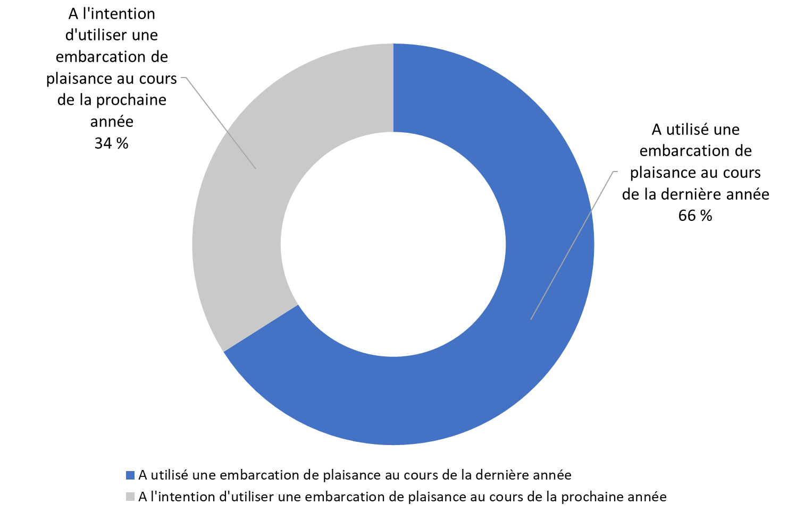

SCR. 1A. Au cours de la dernière année, avez-vous navigué sur l’océan dans une embarcation de plaisance?

SCR. 1B. Avez-vous l’intention de naviguer, au cours de la prochaine année, sur l’océan dans une embarcation de plaisance?

Base de référence : n=1 003; tous les répondants.
Les propriétaires d’embarcation (87 %) étaient beaucoup plus susceptibles que les locataires (62 %), les passagers (58 %) et les personnes qui naviguent en assumant plusieurs rôles (62 %) d’être sortis en mer au cours de la dernière année. De plus, les répondants du sud de l’île de Vancouver (77 %), du centre de l’île de Vancouver (74 %) et de la Sunshine Coast (74 %) étaient plus nombreux que ceux de la grande région de Vancouver (63 %) à avoir navigué sur l’océan au cours de la dernière année, tout comme les participants âgés de 35 à 54 ans (69 % contre 61 % des 55 ans et plus) et les répondants des ménages à revenu élevé (68 % des répondants faisant partie de ménages dont le revenu totalise entre 60 000 $ et moins de 100 000 $ et 73 % des personnes dans des ménages dont le revenu est égal ou supérieur à 100 000 $, comparativement à 48 % des participants dans des ménages à faible revenu). Les répondants qui utilisent des sondeurs à écho (81 %) étaient plus enclins que ceux qui n’en utilisent pas (72 %) à avoir navigué sur l’océan au cours de la dernière année.

La plus grande proportion de répondants naviguent sur l’océan en tant que passagers.
Parmi les répondants qui sont sortis en mer l’année dernière (n=676), 42 % ont déclaré y être allés en tant que passagers, 32 % en tant que propriétaires d’embarcation et 19 % en tant que locataires d’embarcation. En revanche, 59 % de ceux qui prévoient le faire au cours de la prochaine année (n=327) ont l’intention d’y aller en tant que passagers, 9 % en tant que propriétaires d’embarcation et 22 % en tant que locataire d’embarcation.
Dans l’ensemble, près de la moitié des répondants au sondage (48 %) étaient (ou prévoient être) des passagers, 24 % étaient (ou prévoient être) des propriétaires/exploitants d’embarcation et 20 % louaient (ou prévoyaient louer) une embarcation. Huit pour cent ont déclaré avoir fait, ou avoir l’intention de faire, une combinaison de ces choses (c.-à-d. sortir en tant que passager et locataire d’embarcation, ou en tant que propriétaire d’embarcation et passager, etc.).
Diagramme 2 : Manière dont les répondants sont sortis ou prévoient sortir en mer
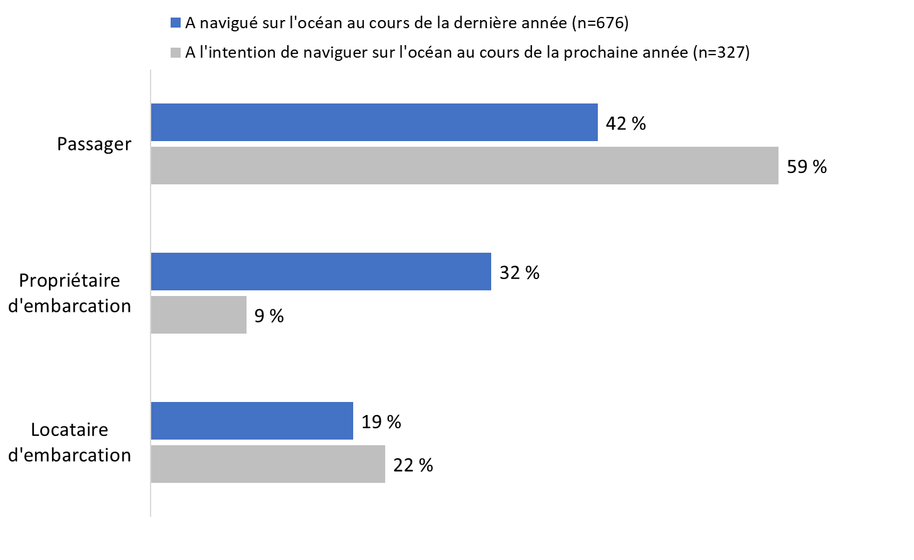

SCR2A/B. Lorsque vous avez navigué sur l’océan au cours de la dernière année/naviguerez sur l’océan au cours de la prochaine année, l’avez-vous fait/le ferez-vous à titre de propriétaire d’embarcation, de locataire ou de passager? [plusieurs réponses acceptées]

Base de référence : tous les répondants; [Ne sait pas/Refuse de répondre : 1 %].

Les différences suivantes entre les sous-groupe des répondants qui sont sortis ou qui prévoient sortir en mer sont dignes de mention :
- Les passagers étaient plus susceptibles de mentionner avoir utilisé un bateau à moteur (56 %) plutôt qu’un kayak (25 %), de vivre dans la grande région de Vancouver (49 %) et la Sunshine Coast (53 %) que dans le centre de l’île de Vancouver (37 %), de se servir d’un sondeur à écho (50 %) plutôt que le contraire (40 %), de détenir au plus un diplôme d’études secondaires (55 %) et un diplôme collégial ou d’une école de métiers (54 %) plutôt qu’un baccalauréat ou un diplôme d’études supérieures (40 %) et d’avoir un revenu du ménage inférieur à 60 000 $ (53 % comparativement à 42 % des répondants dont le revenu est de 100 000 $ ou plus).
- Les propriétaires d’embarcation étaient plus susceptibles d’être originaires du centre (47 %) ou du sud de l’île de Vancouver (37 %) que de la grande région de Vancouver (19 %), d’être plus âgés (30 % sont âgés de 55 ans et plus contre 16 % qui ont entre 18 et 34 ans et 24 % qui ont entre 35 et 54 ans), d’avoir utilisé un kayak (35 %) plutôt qu’un bateau à moteur (22 %) au cours de la dernière année, de sortir à longueur d’année (47 %) plutôt que de façon saisonnière (24 %) et de se souvenir des publicités (29 %) plutôt que le contraire (19 %).
- Les locataires étaient plus susceptibles d’être plus jeunes (30 % sont âgés de 18 à 34 ans et 22 % de 35 à 54 ans contre 12 % qui sont âgés de 55 ans et plus), de vivre dans la grande région de Vancouver (24 %), d’être titulaires d’un baccalauréat ou d’un diplôme d’études supérieures (25 %) plutôt qu’un diplôme d’une école de métiers ou d’un collège (14 %), de ne pas être au courant des mesures de protection (30 %), de ne pas se souvenir des publicités (25 %), d’être des plaisanciers saisonniers (22 %), de ne pas utiliser de sondeur à écho (27 %) et d’avoir navigué à bord d’un kayak (31 %) plutôt que d’un bateau à moteur (14 %) au cours de la dernière année.

Les bateaux à moteur et les kayaks sont les embarcations nautiques les plus courantes chez les répondants.
Quarante-trois pour cent (43 %) des répondants au sondage ont navigué sur l’océan à bord d’un bateau à moteur au cours des dernières années, probablement en tant que passagers ou propriétaires de l’embarcation. Un nombre moins important (31 %), mais qui représente tout de même près du tiers des répondants, ont déclaré être allés sur l’océan en kayak (gonflable ou à coque dure), probablement en tant que propriétaires ou locataires.
Ces résultats sont similaires aux proportions de l’étude menée en 2021, lorsque 42 % ont déclaré avoir navigué à bord d’un bateau à moteur et 33 %, d’un kayak. De plus, il s’agissait des principaux types d’embarcations mentionnés, qui se classent loin devant les autres options. Après les bateaux à moteur et les kayaks, des proportions plus petites et similaires ont déclaré avoir navigué en utilisant une planche à pagaie (14 %), un voilier (13 %) ou un canot (10 %). La gamme complète des embarcations mentionnées se trouve dans le diagramme 3.
Diagramme 3 : Type d’embarcation de plaisance utilisé au cours des dernières années
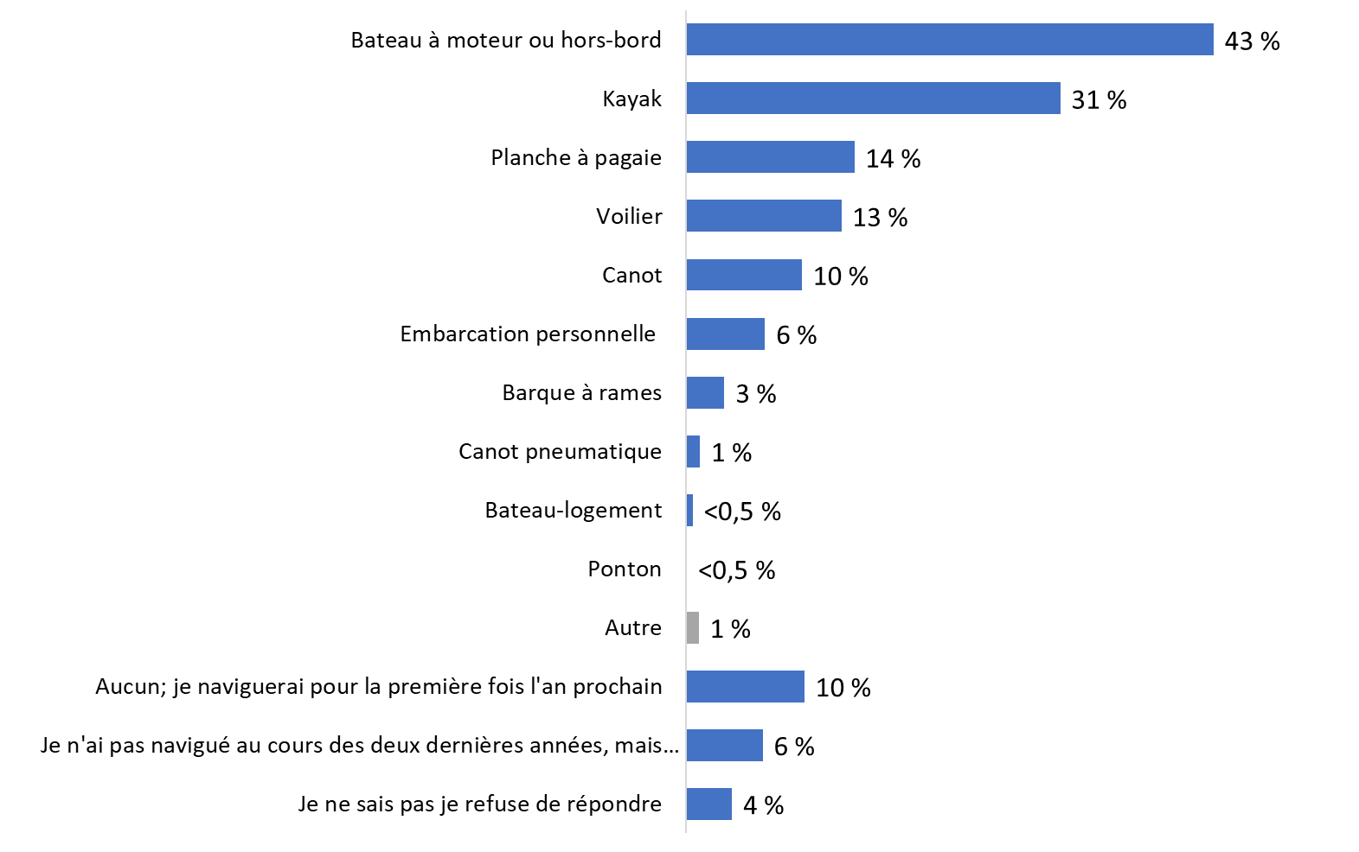

Q3. Quel type d’embarcation de plaisance avez-vous utilisé sur l’océan au cours des deux dernières années? [plusieurs réponses acceptées]

Base de référence : n=1 003; tous les répondants.
Les répondants qui sont allés sur l’océan à bord d’un bateau à moteur étaient plus susceptibles de vivre sur la Sunshine Coast (56 %) et dans le centre de l’île de Vancouver (55 %), en particulier comparativement aux répondants de la grande région de Vancouver (40 %). C’était également le cas des participants ayant déclaré un revenu annuel du ménage de 100 000 $ ou plus. Ils étaient plus enclins que les répondants des ménages à faible revenu à avoir utilisé un bateau à moteur au cours de la dernière année (47 % de ceux dont le revenu totalise 100 000 $ ou plus, comparativement à 35 % de ceux dont le revenu est inférieur à 60 000 $). Les répondants qui sont sortis à bord d’un bateau à moteur étaient plus susceptibles d’être des passagers (51 %), d’être au courant des mesures de protection (48 %), d’utiliser un sondeur à écho (74 %) et de se souvenir des publicités (49 %).
Les personnes ayant navigué à bord d’un kayak étaient plus susceptibles d’être âgées de 18 à 34 ans et de 35 à 54 ans (36 % et 33 %, respectivement, contre 25 % des répondants de 55 ans et plus), d’être propriétaires et locataires d’embarcation (44 % dans les deux cas) que des passagers (29 %), de ne pas utiliser de sondeur à écho (44 %), d’être originaires du sud de l’île de Vancouver (41 %) comparativement aux répondants de la grande région de Vancouver (29 %) et de la Sunshine Coast (27 %), d’avoir un revenu familial de 60 000 $ à un peu moins de 100 000 $ (36 % contre 26 % des répondants dont le revenu est inférieur à 60 000 $) et d’être des femmes (36 % contre 26 % des hommes).

Le nombre de sorties en mer au cours d’une année typique varie considérablement.
Au cours d’une année typique, environ trois répondants sur dix ont déclaré qu’ils sortaient en mer à bord d’une embarcation à des fins récréatives une fois (15 %) ou deux fois (13 %). En revanche, trois répondants sur dix naviguent généralement sur l’océan entre 10 et 29 fois (18 %) ou 30 fois ou plus (9 %). La plupart des autres participants (28 %) ont déclaré sortir en mer trois à neuf fois au cours d’une année typique. Notons que 13 % des répondants sont des utilisateurs d’embarcations pour la première fois, c’est-à-dire qu’ils ont indiqué qu’ils ne vont généralement pas sur l’océan à bord d’une embarcation ou qu’ils sortiront en mer pour la première fois au cours de la prochaine année dans une embarcation à des fins récréatives.
Diagramme 4 : Fréquence de l’utilisation d’embarcations à des fins récréatives

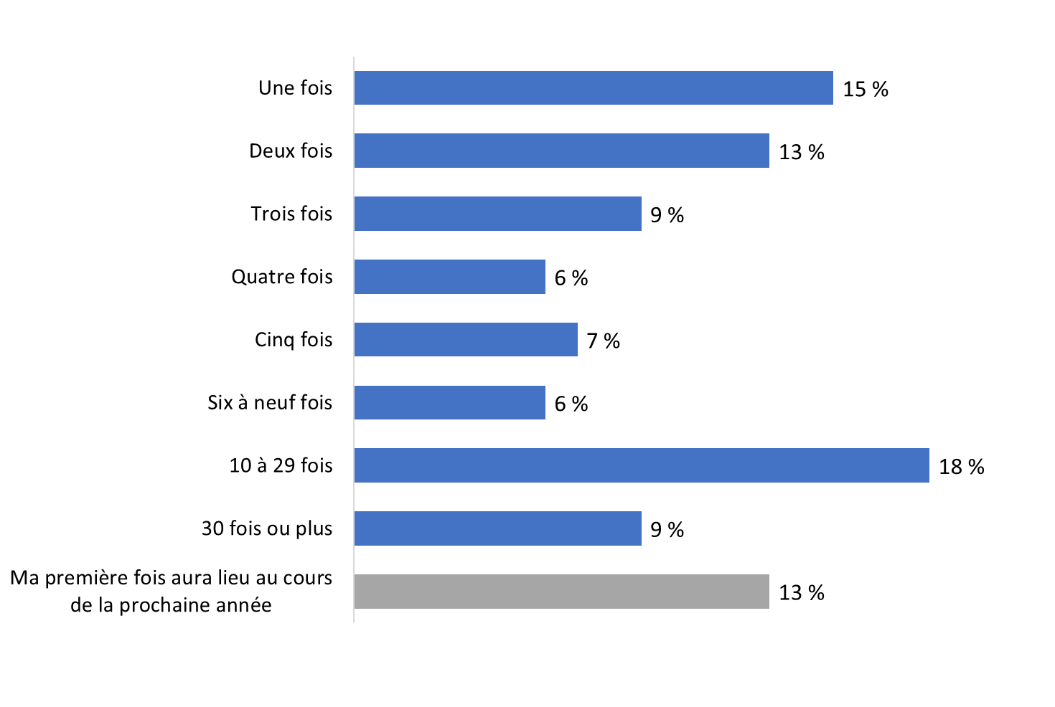

Q4. En moyenne, combien de jours par année naviguez-vous généralement sur l’océan dans une embarcation à des fins récréatives?

Base de référence : n=1 003; tous les répondants. [Ne sait pas/refuse de répondre : 3 %].
Ces proportions sont similaires à l’étude de 2021 où un tiers des répondants ont déclaré ne pas sortir en mer plus de deux fois par année, un quart disaient sortir 10 fois ou plus et 28 %, entre trois et neuf fois.
Les propriétaires d’embarcation étaient plus susceptibles que les autres de déclarer être allés sur l’océan 10 fois ou plus au cours d’une année typique.

Pour la grande majorité des répondants, les embarcations de plaisance sont une activité saisonnière.
Pour la grande majorité des résidents côtiers de la Colombie-Britannique interrogés (84 %), la navigation sur l’océan à bord d’une embarcation de plaisance constitue une activité saisonnière. En revanche, 13 % s’y adonnent à longueur d’année, tandis que 2 % ont dit que cela dépendait. Ces résultats sont relativement les mêmes que ceux de l’étude précédente; 85 % avaient alors déclaré qu’il s’agissait d’une activité saisonnière, 13 % d’une activité à longueur d’année et 1 % avaient dit que cela dépendait.
Diagramme 5 : Type d’utilisation d’embarcation à des fins récréatives
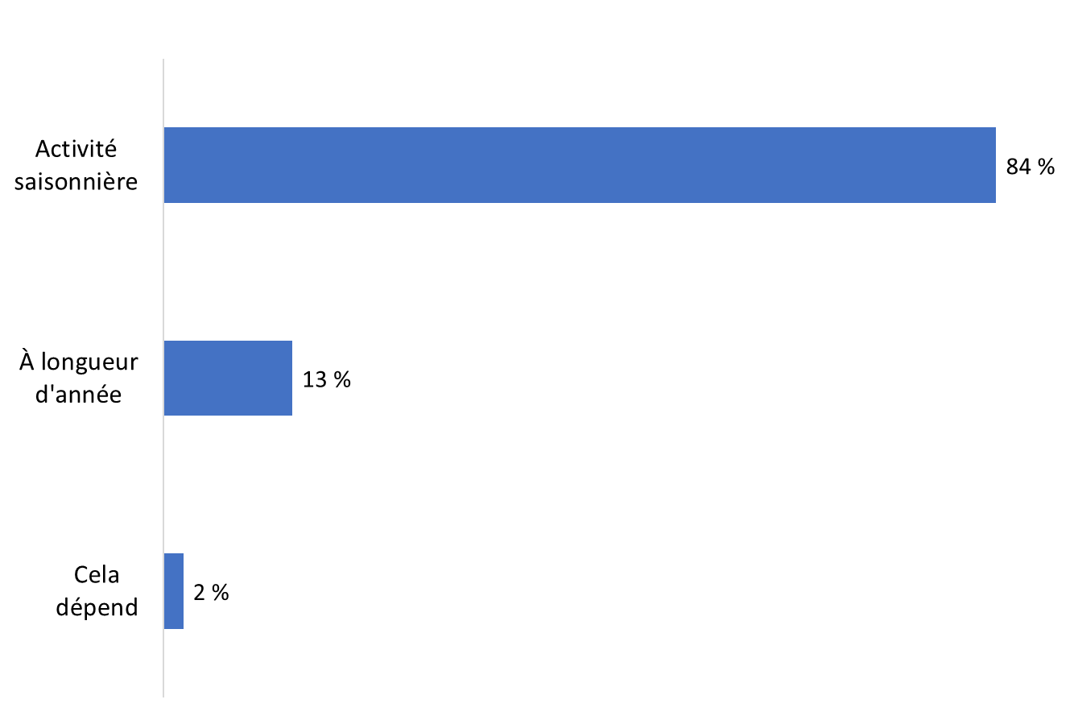

Q5. Avez-vous tendance à naviguer sur l’océan à longueur d’année ou s’agit-il d’une activité saisonnière?

Base de référence : n=851; répondants qui naviguent généralement sur l’océan à bord d’une embarcation à des fins récréatives. [Ne sait pas/refuse de répondre : 1 %].
Les répondants qui sortent habituellement en mer à bord d’une embarcation à des fins récréatives ou à bord d’une embarcation à longueur d’année étaient plus susceptibles d’être propriétaires d’une embarcation (23 %), de savoir qu’il existe des mesures pour protéger les épaulards résidents du sud dans les eaux côtières de la Colombie-Britannique (16 %), de vivre dans le sud (25 %) ou le centre (19 %) de l’île de Vancouver (19 %), d’utiliser un sondeur à écho (20 %), de se souvenir des publicités (17 %) et d’être âgés de 55 ans et plus (15 % comparativement à 8 % des répondants de 18 à 34 ans).
La probabilité de sortir en mer sur une base saisonnière était plus élevée chez les répondants qui ne connaissent pas les mesures de protection (92 %), qui sont des locataires d’embarcation (90 %) ou des passagers (86 %) plutôt que des propriétaires d’embarcation (76 %), qui vivent dans la grande région de Vancouver (87 %), qui ne se servent pas de sondeur à écho (88 %), qui ne se souviennent pas des publicités (87 %) et qui ont moins de 35 ans (90 %).

Plus d’un tiers des répondants utilisent un sondeur à écho.
Plus du tiers des répondants (37 %) qui naviguent habituellement dans une embarcation à des fins récréatives ont déclaré utiliser un sondeur à écho lorsqu’ils sortent en mer. À l’inverse, 61 % ont déclaré ne pas utiliser de sondeur à écho, tandis que 2 % ont indiqué qu’ils ne savaient pas.
Diagramme 6 : Utilisation d’un sondeur à écho
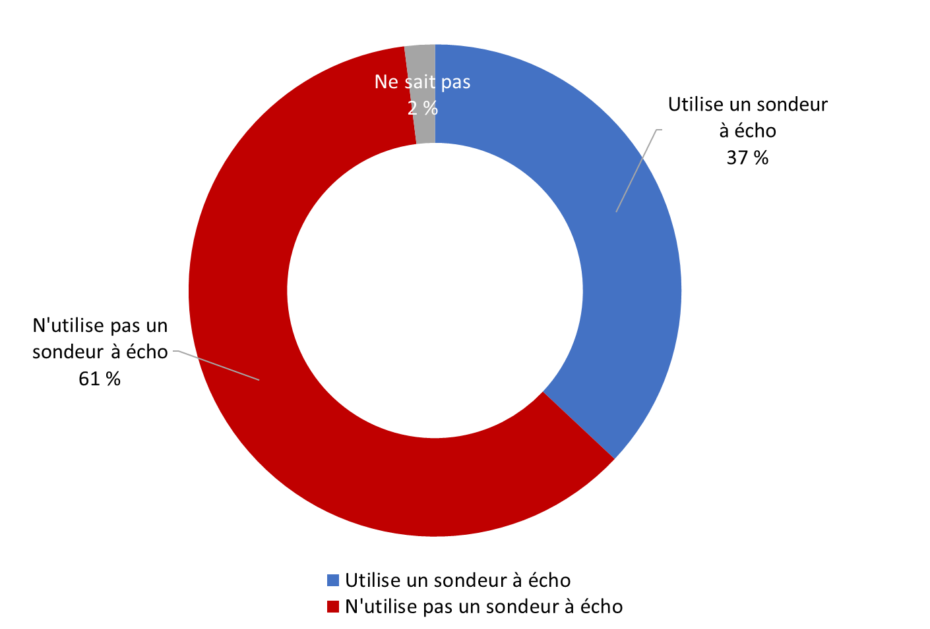

Q5A. Lorsque vous avez navigué sur l’océan à des fins récréatives, avez-vous utilisé un sondeur à écho, parfois appelé sondeur sonore?
Base de référence : n=851; répondants naviguant généralement sur l’océan à bord d’une embarcation à des fins récréatives.
La probabilité d’utiliser un sondeur à écho était plus élevée chez les répondants qui utilisent des embarcations de plusieurs façons (45 %), ainsi que les propriétaires d’embarcation (42 %) et les passagers (42 %) comparativement aux locataires d’embarcation (16 %). De plus, les répondants qui ont navigué à bord d’un bateau à moteur (55 %), qui sont des plaisanciers à longueur d’année (56 %), qui savent qu’il existe des mesures pour protéger les épaulards résidents du sud dans les eaux côtières de la Colombie-Britannique (44 %) et qui se souviennent des publicités (44 %) avaient plus tendance à utiliser un sondeur à écho. De plus, les répondants qui vivent dans le centre de Vancouver (52 %), les hommes (43 %) et les personnes âgées de 55 ans et plus (43 %) sont plus enclins à utiliser un sondeur à écho comparativement aux résidents de la grande région de Vancouver (33 %) et les personnes âgées de 18 à 34 ans (28 %).

La navigation et la pêche sont les principales raisons invoquées pour l’utilisation d’un sondeur à écho.
On a demandé aux répondants qui utilisaient un sondeur à écho pour quelles raisons ils s’en servaient. La navigation était la raison la plus souvent invoquée (68 %). Par ailleurs, 57 % des répondants s’en servent pour repérer des poissons. Peu de répondants (2 %) ont déclaré utiliser un sondeur à écho pour leur sécurité ou pour des raisons de sécurité en général.
Diagramme 7 : But de l’utilisation du sondeur à écho
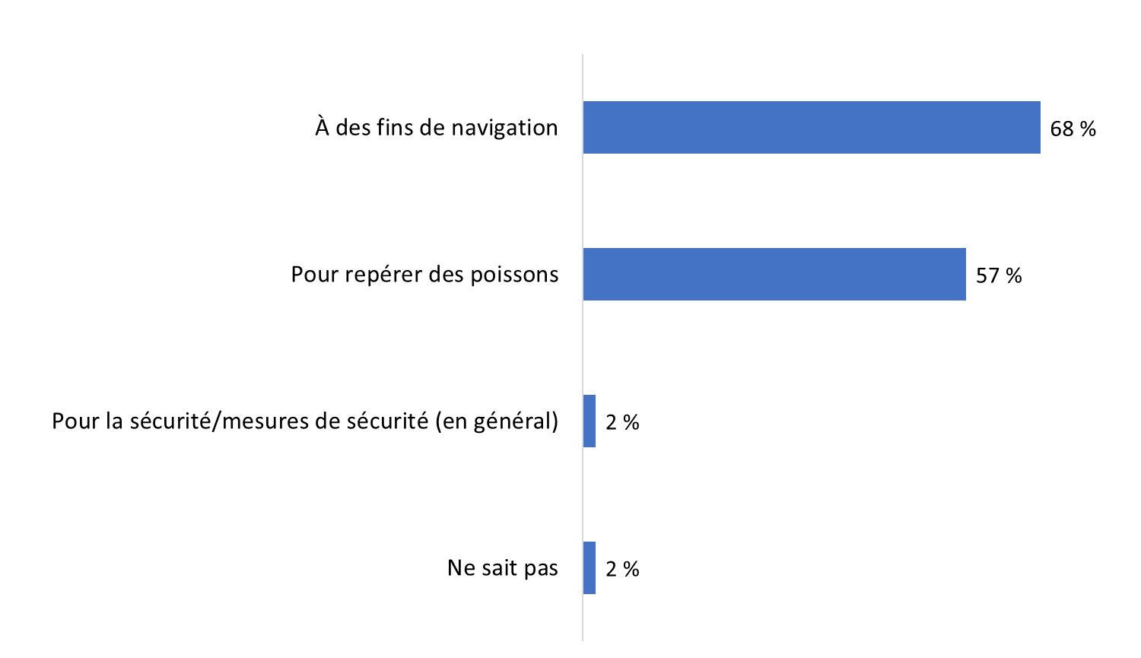

Q5B. À quelles fins avez-vous utilisé un sondeur à écho? [plusieurs réponses acceptées]

Base de référence : n=353; répondants naviguant généralement sur l’océan dans une embarcation à des fins récréatives et qui utilisent un sondeur à écho
Les propriétaires d’embarcation (78 %) étaient plus susceptibles que les passagers (62 %) d’utiliser un sondeur à écho à des fins de navigation. De plus, ceux qui sortent en mer à bord d’une embarcation de plaisance à longueur d’année (81 %) étaient plus enclins que les plaisanciers saisonniers (63 %) à s’en servir à des fins de navigation.
Les répondants autochtones (76 %) étaient plus susceptibles que les non-Autochtones (55 %) d’utiliser un sondeur à écho pour repérer des poissons.

La moitié des répondants utilisent un sondeur à écho chaque fois qu’ils sont à bord d’une embarcation.
Parmi les répondants qui utilisent un sondeur à écho lorsqu’ils sont à bord d’une embarcation de plaisance, la moitié (49 %) s’en servent chaque fois. Par ailleurs, 15 % ont déclaré l’utiliser la plupart du temps ou une partie du temps, et 20 % ont déclaré avoir rarement utilisé un sondeur à écho.
Diagramme 8 : Fréquence de l’utilisation du sondeur à écho
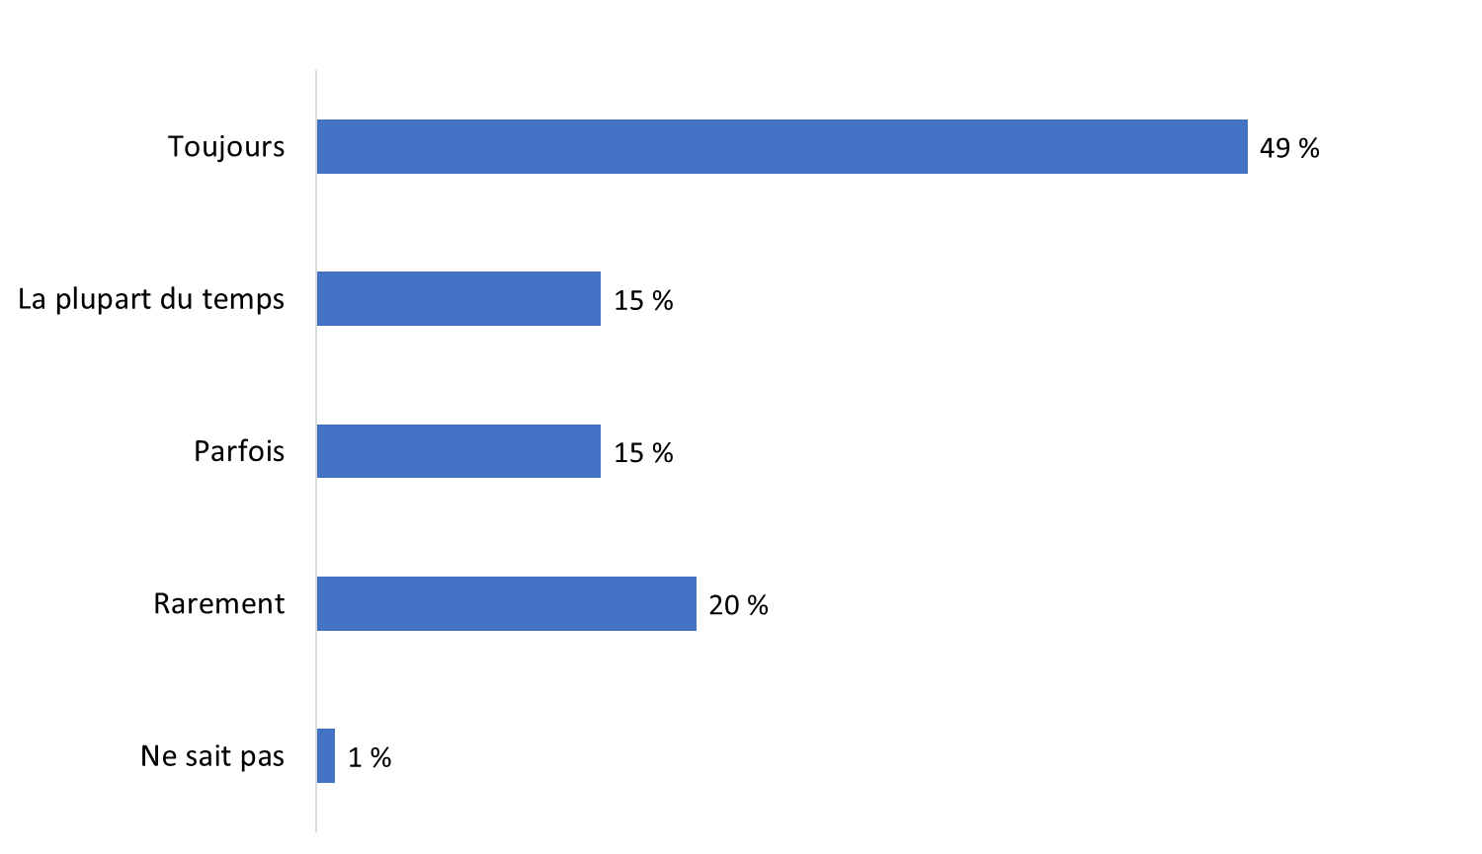

Q5C. À quelle fréquence utilisez-vous un sondeur à écho lorsque vous naviguez sur l’océan à des fins récréatives?

Base de référence : n=353; répondants naviguant généralement sur l’océan dans une embarcation à des fins récréatives et qui utilisent un sondeur à écho.
Les résidents du centre (63 %) et du sud (54 %) de l’île de Vancouver étaient plus susceptibles de dire qu’ils utilisaient un sondeur à écho chaque fois qu’ils sortent en mer, particulièrement si on les compare aux résidents de la Sunshine Coast (31 %).

La grande majorité des répondants portent ou porteraient un gilet de sauvetage ou un dispositif de flottaison lors de leurs sorties en mer.
La grande majorité des répondants (78 %) ont déclaré porter ou avoir l’intention de porter un gilet de sauvetage ou un dispositif de flottaison lorsqu’ils sortent en mer. Parmi les autres participants, 14 % ont indiqué ne pas porter de gilet de sauvetage ou de dispositif de flottaison ou de ne pas avoir l’intention d’en porter, tandis que 4 % ont mentionné que le port d’un gilet de sauvetage ou d’un dispositif de flottaison dépend du type d’embarcation. De plus, 3 % des répondants ont déclaré que cela dépendait de la situation et des personnes concernées.
Diagramme 9 : Utilisation d’un gilet de sauvetage et d’un dispositif de flottaison
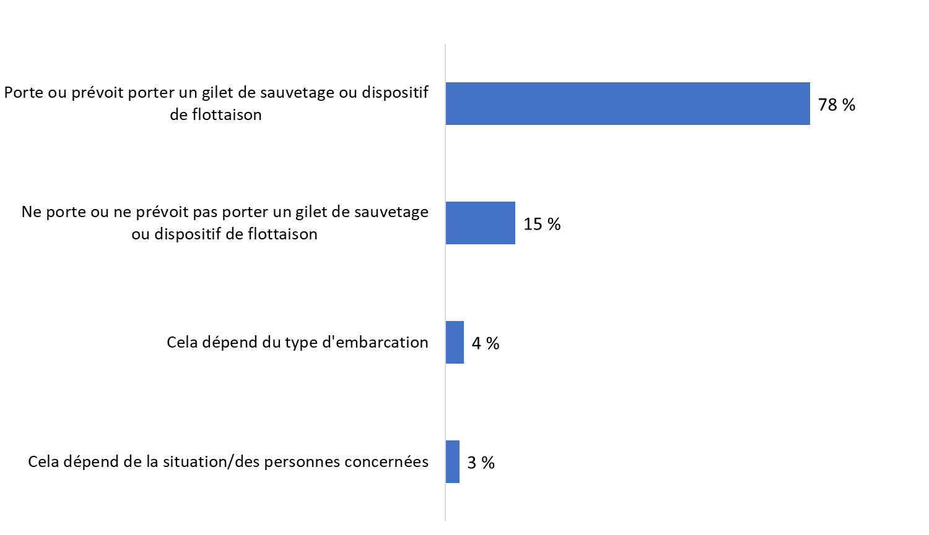

Q6. Lorsque vous naviguez sur l’océan, portez-vous un gilet de sauvetage ou un dispositif de flottaison?

Q6B. Lorsque vous naviguerez sur l’océan au cours de la prochaine année, avez-vous l’intention de porter un gilet de sauvetage?

Base de référence : n=1 003; tous les répondants. [Ne sait pas/refuse de répondre : <0,5 %]
Les groupes suivants étaient plus susceptibles de dire qu’ils portent un gilet de sauvetage ou un dispositif de flottaison lorsqu’ils sortent en mer : les propriétaires d’embarcation (79 %) et les locataires d’embarcation (89 %), les kayakistes (84 %), les plaisanciers saisonniers (80 %) et les personnes qui n’utilisent pas de sondeur à écho (82 %).
L’échantillon de personnes qui prévoient naviguer sur l’océan au cours de la prochaine année est trop petit pour l’analyse de sous-groupes.

Connaissance des mesures de protection

Les mesures visant à protéger les épaulards résidents du sud sont relativement bien connues.
Les répondants (60 %) étaient généralement au courant de l’existence de mesures de protection pour protéger les épaulards résidents du sud dans les eaux côtières de la Colombie-Britannique. Il s’agit d’une légère augmentation par rapport à l’étude de 2021; 56 % avaient alors déclaré être au courant. Cependant, 15 % des participants ne savaient pas que de telles mesures étaient en place, ce qui représente une baisse par rapport à 2021 (19 %). De plus, 25 % étaient incertains (ce qui est le même pourcentage qu’en 2021).
Diagramme 10 : Connaissance des mesures visant à protéger les épaulards résidents du sud dans les eaux côtières de la Colombie-Britannique
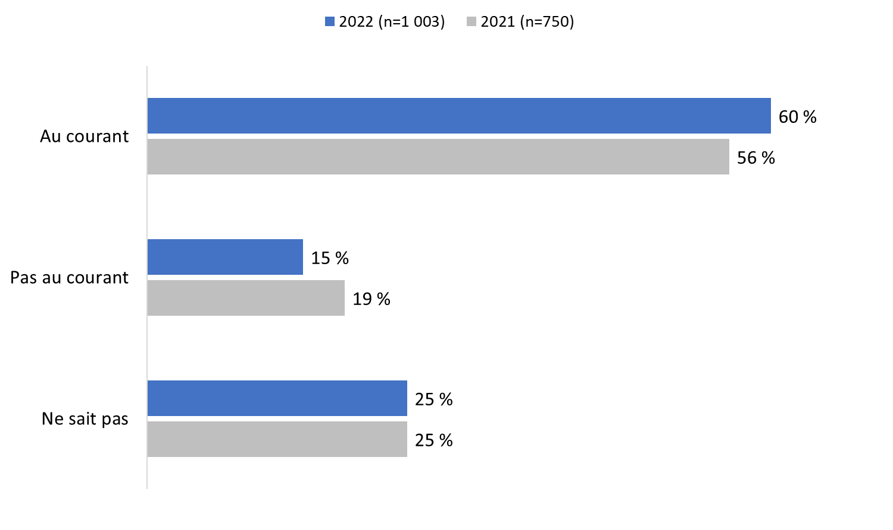

Q1. Au meilleur de vos connaissances, y a-t-il des mesures en place pour protéger les épaulards résidents du sud dans les eaux côtières de la Colombie-Britannique?

Base de référence : n=1 003; tous les répondants.
Les groupes suivants étaient plus susceptibles de savoir que des mesures sont en place pour protéger les épaulards résidents du sud :
- les répondants ayant navigué sur l’océan au cours de la dernière année (63 %);
- les propriétaires d’embarcation (68 %);
- les utilisateurs d’embarcation à longueur d’année (77 %);
- les répondants qui utilisent un sondeur à écho (74 %);
- les personnes qui se souviennent des publicités (74 %);
- les résidents du centre (67 %) et du sud de l’île de Vancouver (76 %);
- les répondants de 35 ans et plus (59 % des personnes de 35 à 54 ans et 76 % des participants de 55 ans et plus);
- les répondants titulaires d’un baccalauréat ou d’un diplôme d’études supérieures (64 %) comparativement aux personnes ayant au plus un diplôme d’études secondaires (49 %);
- les répondants dont le revenu du ménage totalise 100 000 $ ou plus (66 %) comparativement aux répondants dont le revenu du ménage est inférieur à 60 000 $ (55 %).

Les répondants connaissent à des degrés différents les mesures particulières de protection obligatoires et volontaires.
Après avoir été interrogés sur les mesures de protection en général, les répondants ont été informés qu’il existe des mesures obligatoires et volontaires conçues pour protéger les épaulards résidents du sud. Ces mesures ont ensuite été lues aux répondants et on leur a demandé d’indiquer s’ils étaient au courant de chacune d’elles (assurément, un peu ou pas au courant). Les mesures comprenaient les suivantes :
- Des zones sanctuaires provisoires interdisent la circulation d’embarcations aux larges de l’île Pender nord, de l’île Saturna et du banc Swiftsure.
- Une embarcation doit se tenir à 400 mètres des épaulards dans toutes les eaux côtières du sud de la Colombie-Britannique entre Campbell River et le nord d’Ucluelet.
- Il ne faut pas suivre les bateaux d’observation des baleines parce que certains jouissent d’une exemption et n’ont pas besoin de maintenir une distance de 400 mètres entre eux et les épaulards.
- Les bateaux devraient réduire leur vitesse lorsqu’ils se trouvent à moins de 1 000 mètres d’un épaulard.
- La pêche ne doit pas avoir lieu à moins de 1 000 mètres d’un épaulard.
Diagramme 11 : Connaissance des mesures précises volontaires et de protection
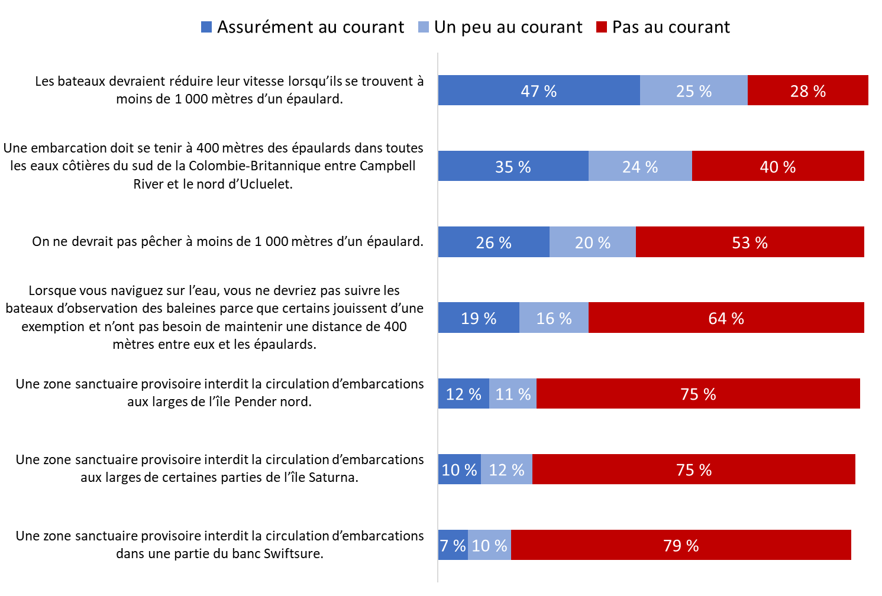

Q2A – Q2G. [Ne sait pas/refuse de répondre : varie entre 1 et 4 %].

Base de référence : n=1 003; tous les répondants.
En tout, 73 % des répondants ont dit qu’ils étaient au courant (47 % assurément, 25 % un peu) de la mesure selon laquelle les bateaux devraient réduire leur vitesse à moins de 1 000 mètres d’un épaulard. Ensuite, près de six personnes sur 10 savaient assurément (35 %) ou un peu (24 %) que les embarcations doivent se tenir à 400 mètres des épaulards dans toutes les eaux côtières du sud de la Colombie-Britannique. Les répondants connaissaient beaucoup moins la mesure volontaire selon laquelle la pêche ne devrait pas avoir lieu à moins de 1 000 mètres d’un épaulard : 46 % étaient au courant contre 53 % des répondants qui ne savaient pas (les autres ont dit qu’ils n’étaient pas certains).
La majorité des répondants ne savaient pas que les bateaux d’observation des baleines ne devraient pas être suivis et n’étaient au courant d’aucune des zones sanctuaires provisoires.

La connaissance de ces mesures variait d’un sous-groupe à l’autre. Plus précisément :
- Les propriétaires d’embarcation, les plaisanciers à longueur d’année et les utilisateurs de sondeurs à écho étaient plus susceptibles que les autres plaisanciers d’être assurément au courant que les embarcations doivent se tenir à 400 mètres des épaulards (50 %, 55 % et 51 %, respectivement) et que les bateaux devraient réduire leur vitesse lorsqu’ils se trouvent à moins de 1 000 mètres d’un épaulard (58 %, 59 % et 62 % respectivement).
- Les utilisateurs de sondeur à écho et les répondants qui se souviennent de publicités sont également plus susceptibles que les répondants ne se servant pas de sondeur à écho et les participants qui ne se souviennent pas de publicités d’être assurément au courant que la pêche ne devrait pas avoir lieu à moins de 1 000 mètres d’un épaulard (38 % contre 21 % des utilisateurs d’un sondeur à écho et 32 % contre 19 % des personnes se souvenant de publicités).
- Les résidents de l’île de Vancouver connaissaient également mieux ces mesures que les personnes habitant dans la grande région de Vancouver. Les résidents du centre et du sud de l’île de Vancouver étaient plus susceptibles d’être assurément au courant que les embarcations doivent se tenir à 400 mètres des épaulards (53 % et 51 %, respectivement, comparativement à 30 % des résidents de la grande région de Vancouver). De plus, les résidents du centre et du sud de l’île de Vancouver avaient plus tendance à savoir avec certitude que les bateaux doivent réduire leur vitesse lorsqu’ils se trouvent à moins de 1000 mètres d’un épaulard (60 % et 58 %, respectivement, comparativement à 43 % des répondants de la grande région de Vancouver). De plus, les résidents du sud de l’île de Vancouver étaient plus susceptibles d’être assurément au courant qu’il ne faut pas suivre les bateaux d’observation des baleines (26 % contre 18 % des répondants de la grande région de Vancouver).
- Les personnes âgées de 55 ans et plus étaient plus susceptibles que les répondants plus jeunes de savoir avec certitude que la pêche ne devrait pas avoir lieu à moins de 1000 mètres d’un épaulard (28 %), que les bateaux devraient réduire leur vitesse lorsqu’ils se trouvent à moins de 1000 mètres d’un épaulard (60 %), que vous ne devriez pas suivre les bateaux d’observation des baleines (24 %) et que les embarcations doivent se tenir à 400 mètres des épaulards dans toutes les eaux côtières du sud de la Colombie-Britannique entre Campbell River et le nord d’Ucluelet (50 %).

Le graphique suivant, le diagramme 12, compare le niveau de connaissance général concernant les mesures de protection de l’étude de 2022 aux résultats de l’enquête de référence de 2021. Comme on peut le constater, le niveau de connaissance général concernant chaque mesure a peu changé au fil du temps. Aucun mouvement dans un sens ou dans l’autre n’a dépassé quatre points de pourcentage.

Diagramme 12 : Connaissance des mesures précises volontaires et de protection au fil du temps
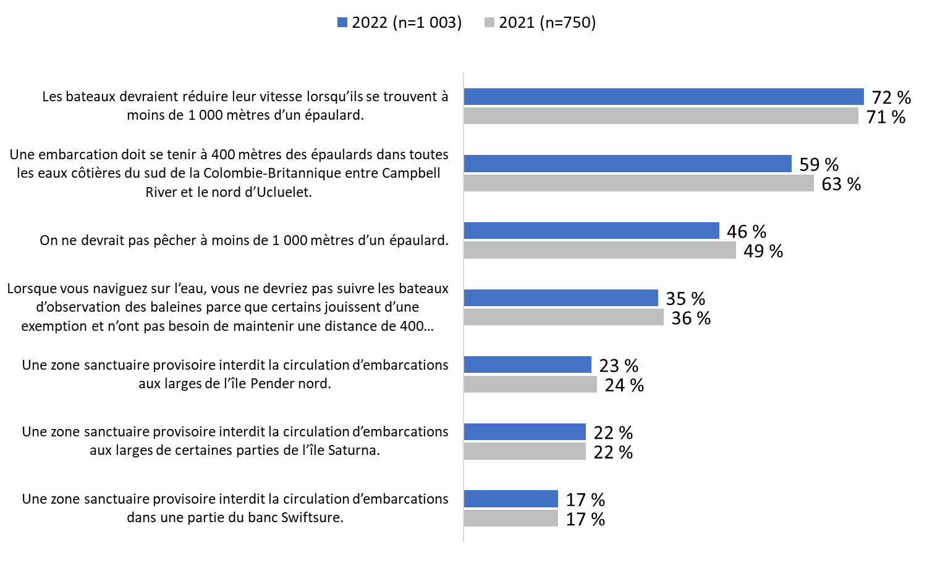

Sources d’information et habitudes en matière de communications

Le terme « orque » est le terme utilisé le plus souvent.
Lorsqu’on leur a demandé quel terme ils utilisaient le plus souvent pour désigner les épaulards, un peu plus de la moitié (53 %) des répondants ont indiqué employer le terme « orque ». En revanche, 39 % ont déclaré utiliser principalement le terme « épaulard ». Quatre pour cent des participants emploient les deux termes de manière interchangeable, tandis que moins de 1 % utilisent un terme complètement différent.
Diagramme 13 : Terme le plus fréquemment utilisé pour désigner l’espèce
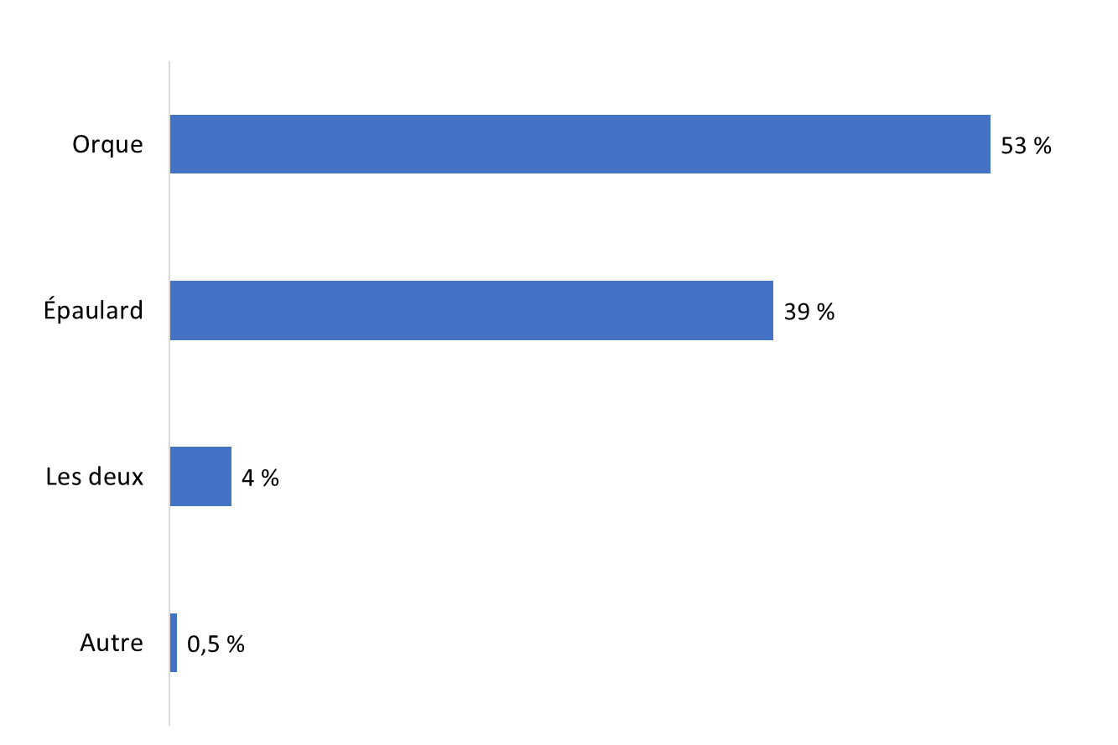

Q3A. Les épaulards sont communément appelés des « orques ». Quel terme utilisez-vous le plus souvent?

Base de référence : n=1 003; tous les répondants. [Ne sait pas/refuse de répondre : 4 %].
Les résidents du sud de l’île de Vancouver (72 %) étaient plus susceptibles de privilégier le terme « orque ». En revanche, les répondants de la grande région de Vancouver (42 %) et du centre de l’île de Vancouver (39 %) étaient plus enclins à employer le terme « épaulard ». Les répondants ayant un revenu annuel de 60 000 $ à un peu moins de 100 000 $ (61 %) étaient plus susceptibles que les participants dont le revenu est inférieur à 60 000 $ (48 %) d’employer le terme « orque ».

Google est la principale source d’information sur la sécurité nautique et la réglementation.
Google est la source d’information sur la sécurité nautique et la réglementation utilisée le plus souvent par les répondants (16 %). Par ailleurs, 14 % se tournent vers leurs amis, leur famille et leurs collègues, tandis qu’une proportion semblable (13 %) de participants ont déclaré avoir obtenu ce type d’information auprès des magasins de location de bateaux. Neuf pour cent ont indiqué que Transports Canada et Internet étaient leurs principales sources d’information sur la sécurité nautique et la réglementation. Le diagramme 14 montre la gamme des sources mentionnées par les répondants. Neuf pour cent des personnes interrogées ont déclaré qu’elles n’avaient jamais eu besoin de chercher ce type d’information.
Diagramme 14 : Source de renseignements sur la réglementation en matière de sécurité nautique
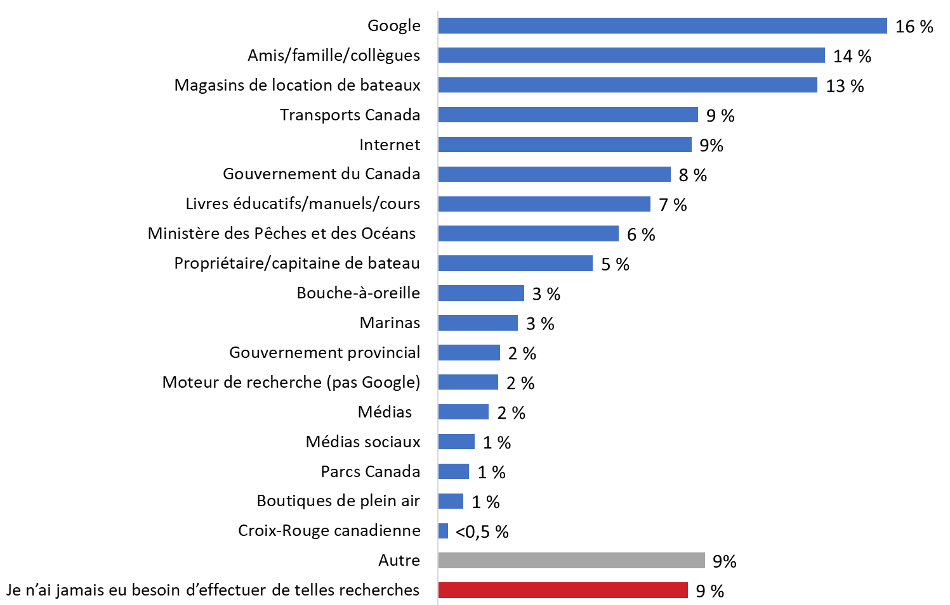

Q7. Où obtenez-vous des renseignements sur la sécurité en bateau et la réglementation? [plusieurs réponses acceptées]

Base de référence : n=1 003; tous les répondants. [Ne sait pas/refuse de répondre : 7 %].
On a demandé aux répondants ayant mentionné Internet comme source d’information sur la sécurité nautique et la réglementation de préciser les sites Web qu’ils utilisent. De nombreux sites ont été mentionnés, chacun par un très petit nombre de répondants. Il y a notamment les Escadrilles canadiennes de plaisance, la Garde côtière, BC Boating, les « sites Web gouvernementaux », les sites Web de pêche, les clubs de voile et de navigation de plaisance et les sites Web de délivrance de permis.
Les propriétaires d’embarcation étaient plus susceptibles de dire qu’ils obtiennent leurs renseignements sur la sécurité nautique et la réglementation auprès de Transports Canada (15 %) et dans les livres éducatifs, manuels et cours (14 %). Les locataires et les plaisanciers saisonniers avaient plus tendance à mentionner les magasins de location de bateaux (44 % et 16 %, respectivement), tandis que les passagers étaient plus enclins à parler de leurs amis, de leur famille et de leurs collègues ainsi que du capitaine ou du propriétaire de l’embarcation (17 % et 9 %, respectivement). La probabilité de mentionner le gouvernement fédéral était plus élevée chez les propriétaires d’embarcation, les répondants qui connaissaient les mesures de protection et les participants qui utilisent des embarcations à longueur d’année.

Environ la moitié des répondants écoutent quotidiennement la radio ou utilisent YouTube, Facebook.
Lorsqu’on leur a demandé d’identifier à partir d’une liste d’activités ce qu’ils font quotidiennement, environ la moitié des répondants ont déclaré écouter la radio (52 %) ou utiliser YouTube (47 %) ou Facebook (47 %) tous les jours. L’utilisation quotidienne d’Instagram était également relativement répandue (38 %).
Ensuite, 30 % disent utiliser Spotify quotidiennement. D’autres médias sociaux sont utilisés quotidiennement par des proportions significativement plus faibles : 14 % ont déclaré se servir de Twitter quotidiennement, 13 % de TikTok et 12 % de Snapchat. Quatorze pour cent (14 %) ont déclaré utiliser habituellement les transports en commun tous les jours. Sept pour cent ont indiqué ne faire aucune de ces activités sur une base quotidienne.
Diagramme 15 : Habitudes quotidiennes
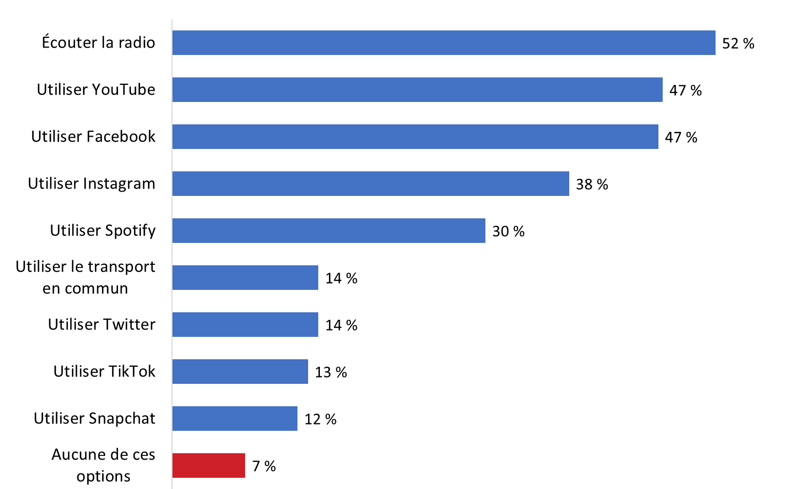

Q8. Parmi les activités suivantes, laquelle ou lesquelles faites-vous généralement chaque jour? [plusieurs réponses acceptées]

Base de référence : n=1 003; tous les répondants. [Refuse de répondre : <0,5 %].
Les propriétaires d’embarcation (60 %) étaient plus susceptibles que les passagers (48 %) d’écouter la radio quotidiennement. Les locataires d’embarcation avaient plus tendance à utiliser YouTube (59 %), Instagram (51 %), TikTok (22 %), Snapchat (20 %) et les transports en commun (21 %) sur une base quotidienne. De même, les plaisanciers saisonniers étaient plus susceptibles d’utiliser YouTube (50 %), Spotify (34 %), TikTok (13 %) et Snapchat (13 %).

Souvenirs relatifs à la campagne publicitaire

Environ la moitié des répondants disent qu’ils se souviennent d’une campagne publicitaire.
On a demandé aux répondants s’ils se souvenaient d’avoir vu ou entendu des publicités sur la protection des épaulards dans les eaux côtières de la Colombie-Britannique qui demandaient aux gens de garder leurs distances lorsqu’ils naviguent et qu’ils aperçoivent un épaulard. Un peu moins de la moitié (47 %) ont déclaré se souvenir d’avoir entendu ou vu une telle publicité. En revanche, 49 % ne se souvenaient pas d’avoir vu une publicité. Quatre pour cent étaient incertains.
Diagramme 16 : Rappel assisté de la campagne publicitaire
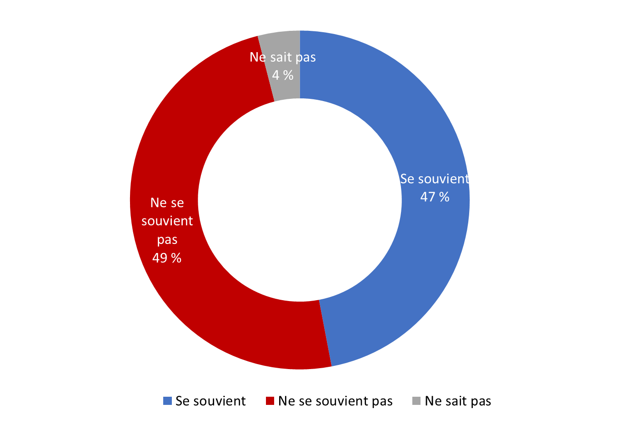

Q9. Au cours de la dernière année, vous souvenez-vous d’avoir vu ou entendu des publicités qui visaient à protéger les épaulards dans les eaux côtières de la Colombie-Britannique en vous demandant de ne pas vous approcher d’eux lorsque vous naviguez sur l’eau?

Base de référence : n=1 003; tous les répondants.
Les répondants du centre et du sud de l’île de Vancouver (58 % respectivement) étaient plus susceptibles que les personnes vivant dans la grande région de Vancouver (44 %) de se souvenir d’avoir entendu ou vu une publicité sur la protection des épaulards dans les eaux côtières de la Colombie-Britannique leur demandant de garder leurs distances lorsqu’ils naviguent et aperçoivent un épaulard. Les propriétaires d’embarcation (57 %), les plaisanciers à longueur d’année (63 %), les répondants qui étaient au courant de l’existence des mesures de protection (59 %) et les personnes âgées de 55 ans et plus (62 %) étaient plus susceptibles de se souvenir d’avoir vu ou entendu une publicité.
La campagne publicitaire s’est déroulée du mois de juillet 2021 jusqu’au déclenchement des élections en août 2021, date à laquelle elle a été suspendue. Elle a repris à la fin de septembre 2021 jusqu’en octobre 2021 et comprenait des publicités numériques (bannières publicitaires sur le Web et dans les médias sociaux), des publicités à la radio, ainsi que des panneaux d’affichage et des publicités dans les abribus avec divers messages conçus pour sensibiliser les résidents, particulièrement les plaisanciers, aux mesures en place visant à protéger les épaulards résidents du sud dans les eaux côtières de la Colombie-Britannique.

Un tiers des répondants se souviennent d’avoir vu de la publicité à la télévision, plusieurs autres sources ont également été mentionnées avec une certaine fréquence.
Parmi les répondants qui se souviennent d’avoir vu ou entendu de la publicité sur la protection des épaulards dans les eaux côtières de la Colombie-Britannique (n=531), le tiers (32 %) ont déclaré qu’ils se souvenaient d’avoir vu une publicité à la télévision. Environ le quart (23 %) des participants ont mentionné les médias sociaux, tandis qu’un nombre égal d’entre eux ont indiqué la radio. Parmi les répondants ayant fait mention des médias sociaux (23 %), 14 % ont parlé de Facebook, 7 % de YouTube, 3 % d’Instagram ou Twitter et 1 % de TikTok ou d’autres plateformes de médias sociaux. En outre, 14 % ont déclaré qu’ils se souvenaient d’avoir vu une publicité dans les journaux ou la presse écrite.
Il convient de noter que la campagne publicitaire n’a pas été diffusée à la télévision et n’est pas parue dans les journaux ou autres publications imprimées. Malgré cela, la plus grande proportion des répondants a mentionné la télévision et une plus faible proportion a parlé des journaux et d’autres publications imprimées. Ce constat n’est pas rare lorsqu’on mesure le souvenir de publicités. Les répondants s’en remettent au média qu’ils utilisent le plus souvent et supposent que c’est là qu’ils ont vu ou entendu la publicité. Il est aussi possible que la campagne publicitaire de Transports Canada ait été confondue avec une campagne similaire diffusée en même temps à la télévision et dans la presse écrite.
D’autres sources ont été mentionnées par des proportions beaucoup plus faibles de répondants : 6 % ont parlé d’affiches/panneaux/dépliants papier et de panneaux d’affichage, 5 % ont fait mention des médias en général et d’Internet. Huit pour cent des répondants ne se souvenaient pas de l’endroit où ils avaient vu ou entendu la publicité.
Diagramme 17 : Source du souvenir de la publicité
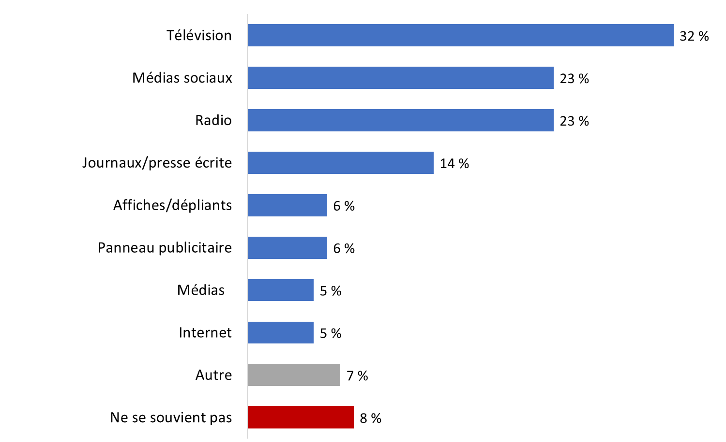

Q10. Où vous souvenez-vous d’avoir vu ou entendu ces publicités?

Base de référence : n=531; répondants qui se souviennent d’avoir vu ou entendu des publicités concernant la protection des épaulards dans les eaux côtières de la Colombie-Britannique.
Les propriétaires d’embarcation étaient plus susceptibles de se souvenir d’avoir vu une publicité sur une affiche, un panneau ou dans un dépliant papier (10 %). Les passagers avaient plus tendance à se souvenir d’avoir vu une publicité à la télévision (38 %). Les répondants qui ne sont pas au courant des mesures de protection étaient plus susceptibles de se souvenir d’avoir vu une publicité sur la protection des épaulards dans les médias sociaux (55 %). Les résidents de la grande région de Vancouver (34 %) et du centre de l’île de Vancouver (37 %) étaient plus susceptibles de faire mention de la télévision. Les résidents du centre (13 %) et du sud (14 %) de l’île de Vancouver avaient plus tendance à se souvenir d’avoir vu une publicité sur une affiche, un panneau ou dans un dépliant papier. À mesure que l’âge augmentait, la probabilité de se souvenir d’avoir vu une publicité à la télévision était plus élevée (de 8 % des répondants de 18 à 34 ans à 46 % des personnes de 55 ans et plus). En revanche, à mesure que l’âge augmentait, la probabilité de se souvenir d’avoir vu une publicité dans les médias sociaux diminuait (de 49 % des personnes de 18 ans à 34 ans à 12 % des gens de 55 ans et plus).

Trois personnes sur 10 se souviennent du message : « Aidez à assurer la sécurité des épaulards » dans une publicité.
On a demandé aux répondants qui se souvenaient d’avoir vu ou entendu une publicité sur la protection des épaulards (n=531) ce dont ils se souvenaient de la publicité. Près de trois personnes sur 10 (28 %) ont déclaré se souvenir du message « Aidez à assurer la sécurité des épaulards ». Un quart (24 %) ont déclaré se souvenir du message suivant : « Ralentissez et gardez vos distances si vous apercevez une baleine ». De plus, 19 % ont dit se souvenir du message suivant : « Demeurez à 400 mètres des épaulards ».
En outre, 13 % ont déclaré se souvenir d’une photo d’un épaulard résident du sud. D’autres contenus publicitaires et messages ont été mentionnés dans des proportions beaucoup plus faibles : 5 % ont déclaré se souvenir d’un message sur les zones interdites ou les zones sanctuaires provisoires, 5 % d’un message sur le maintien d’une distance autre que 400 mètres et 4 % du message « Réduisez le bruit ou éteignez le moteur ». Un quart (24 %) des répondants qui ont dit se souvenir de la publicité ne se rappelaient aucun détail.
Diagramme 18 : Rappel du contenu et des messages de la campagne publicitaire
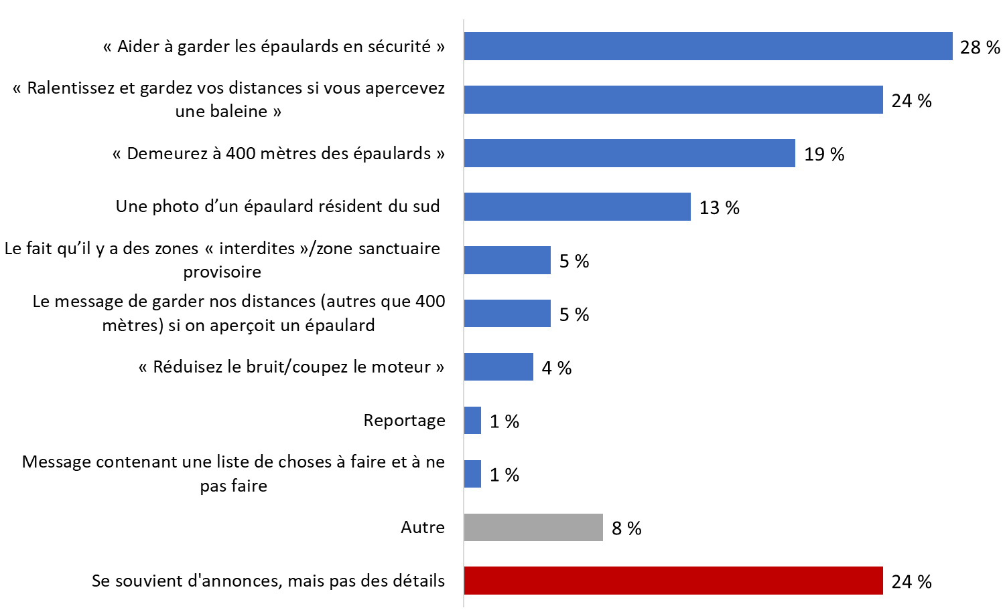

Q11. Que vous souvenez-vous au sujet de ces publicités?

Base de référence : n=531; répondants qui se souviennent d’avoir vu ou entendu des publicités au sujet de la protection des épaulards dans les eaux côtières de la Colombie-Britannique.
Les propriétaires d’embarcation étaient les plus susceptibles de se souvenir du message « Demeurez à 400 mètres des épaulards » (29 %). Les répondants qui connaissaient les mesures de protection étaient les plus enclins à se souvenir du message publicitaire « Ralentissez et gardez vos distances si vous apercevez une baleine » (26 %). Les gens du sud de l’île de Vancouver étaient plus susceptibles de se souvenir du message d’une zone interdite ou d’une zone sanctuaire provisoire (12 %).

Profil des répondants

Environ la moitié des répondants sont titulaires d’un baccalauréat ou d’un diplôme d’études supérieures.
La plus grande proportion de répondants (26 %) sont titulaires d’un baccalauréat, et un répondant sur cinq (22 %) a obtenu un diplôme d’études supérieures. Dans l’ensemble, environ la moitié des répondants détiennent au moins un baccalauréat. En outre, un peu moins du tiers des participants ont obtenu un certificat d’apprenti ou d’une école de métiers (5 %), un certificat ou un diplôme collégial ou d’un établissement autre qu’une université (17 %) ou un certificat ou un diplôme universitaire inférieur au baccalauréat (10 %). Les autres ont obtenu un diplôme d’études secondaires (16 %) ou ont fait des études moins formelles (2 %).
Diagramme 19 : Niveau de scolarité
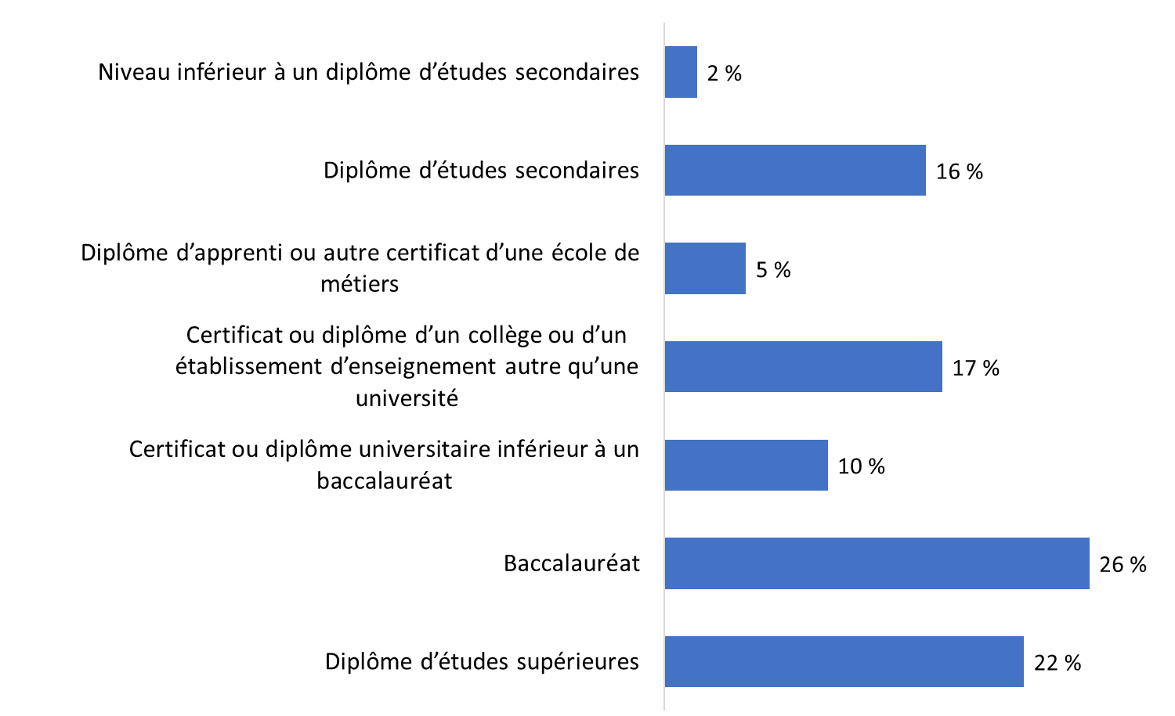

Q12. Quel est le plus haut niveau de scolarité que vous avez atteint?

Base de référence : n=1 003; tous les répondants. [Refuse de répondre : 1 %].

Deux personnes sur cinq disposent d’un revenu familial supérieur à 100 000 $.
Environ deux répondants sur cinq (39 %) disposaient d’un revenu du ménage de 100 000 $ ou plus l’an dernier, dont plus de la moitié déclaraient un revenu annuel du ménage de 150 000 $ et plus. Par ailleurs, une personne sur cinq (22 %) avait un revenu familial de 60 000 $ à un peu moins de 100 000 $, tandis que 10 % auraient gagné de 40 000 $ à un peu moins de 60 000 $ et 11 % moins de 40 000 $ au cours de la dernière année.
Diagramme 20 : Revenu du ménage
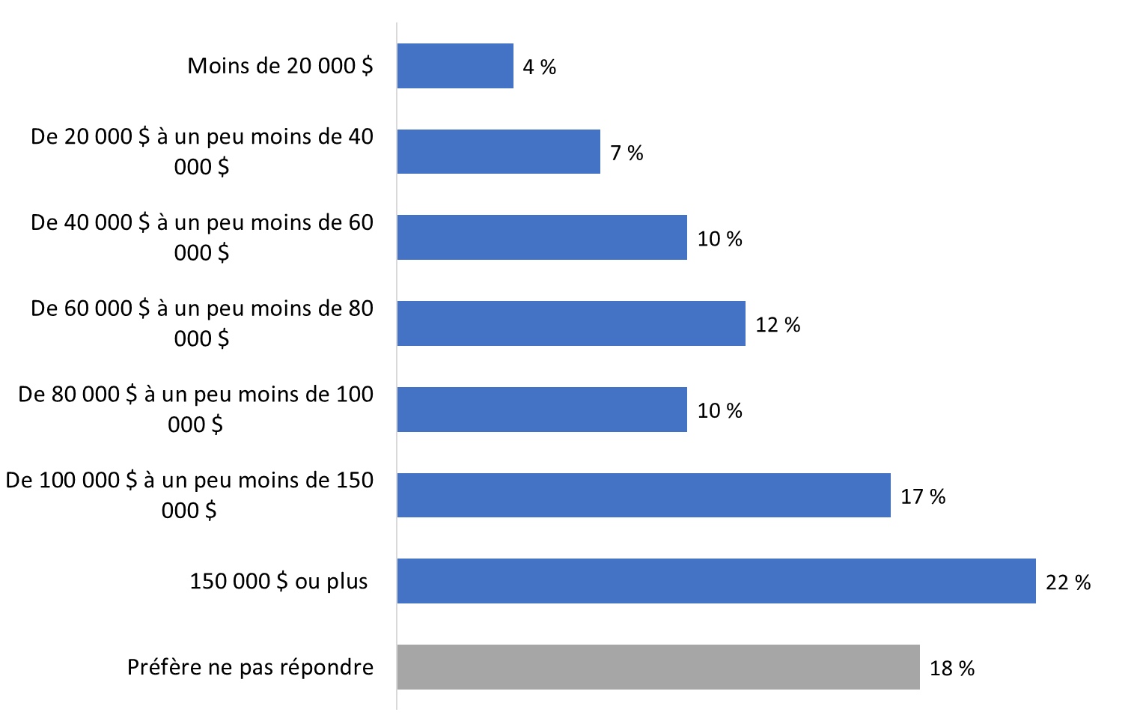

Q13. Laquelle des catégories suivantes décrit le mieux le revenu total de votre ménage l’an dernier? Il s’agit du revenu total combiné de toutes les personnes de votre foyer, avant impôts.

Base de référence : n=1 003; tous les répondants. [Refuse de répondre : 1 %].

La plupart des répondants parlent anglais le plus souvent à la maison.
Comme on pouvait s’y attendre compte tenu de la région d’intérêt pour l’enquête, la grande majorité des répondants (91 %) parlent anglais le plus souvent à la maison. De plus, 10 % parlent une langue non officielle le plus souvent à la maison, tandis que 2 % parlent français (c.-à-d. qu’ils sont membres d’une communauté de langue officielle minoritaire).
Diagramme 21 : Langue parlée le plus souvent à la maison
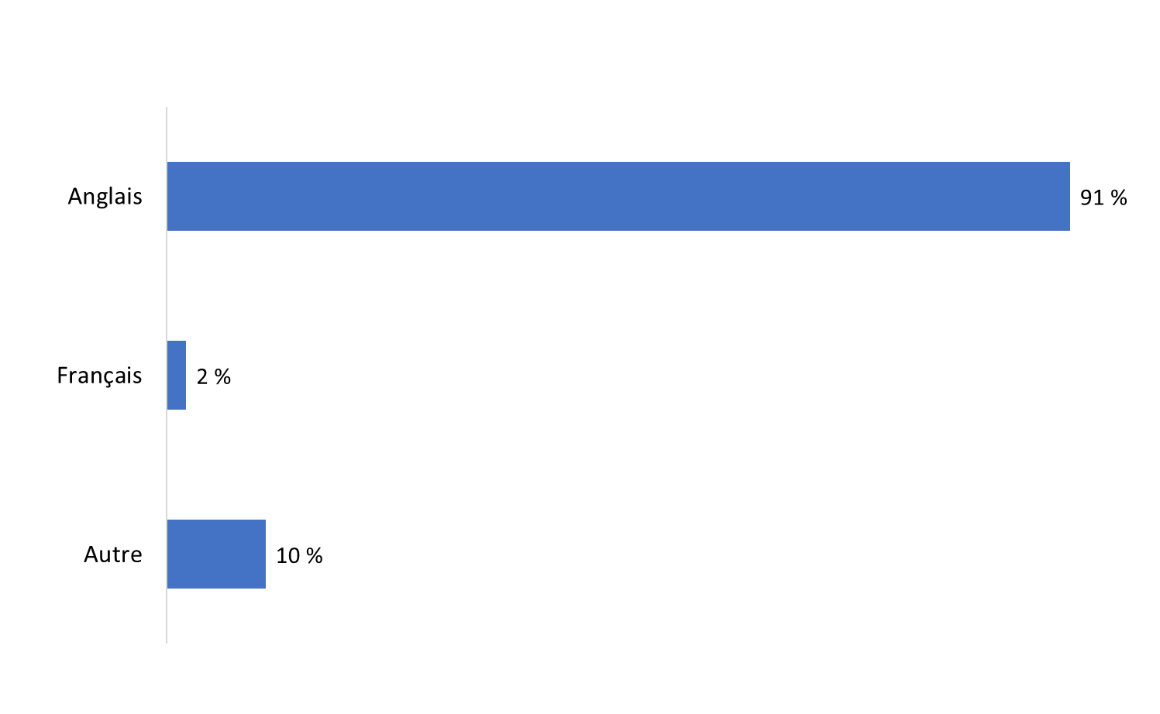

Q14. Quelle langue parlez-vous le plus souvent à la maison?

Base de référence : n=1 003; tous les répondants.

Relativement peu de répondants sont des Canadiens autochtones.
La grande majorité des répondants (92 %) ne s’identifient pas comme des Canadiens autochtones. En revanche, 7 % se sont identifiés comme étant des membres des Premières Nations, des Métis ou des Inuits.
Diagramme 22 : Premières Nations, Métis et Inuk
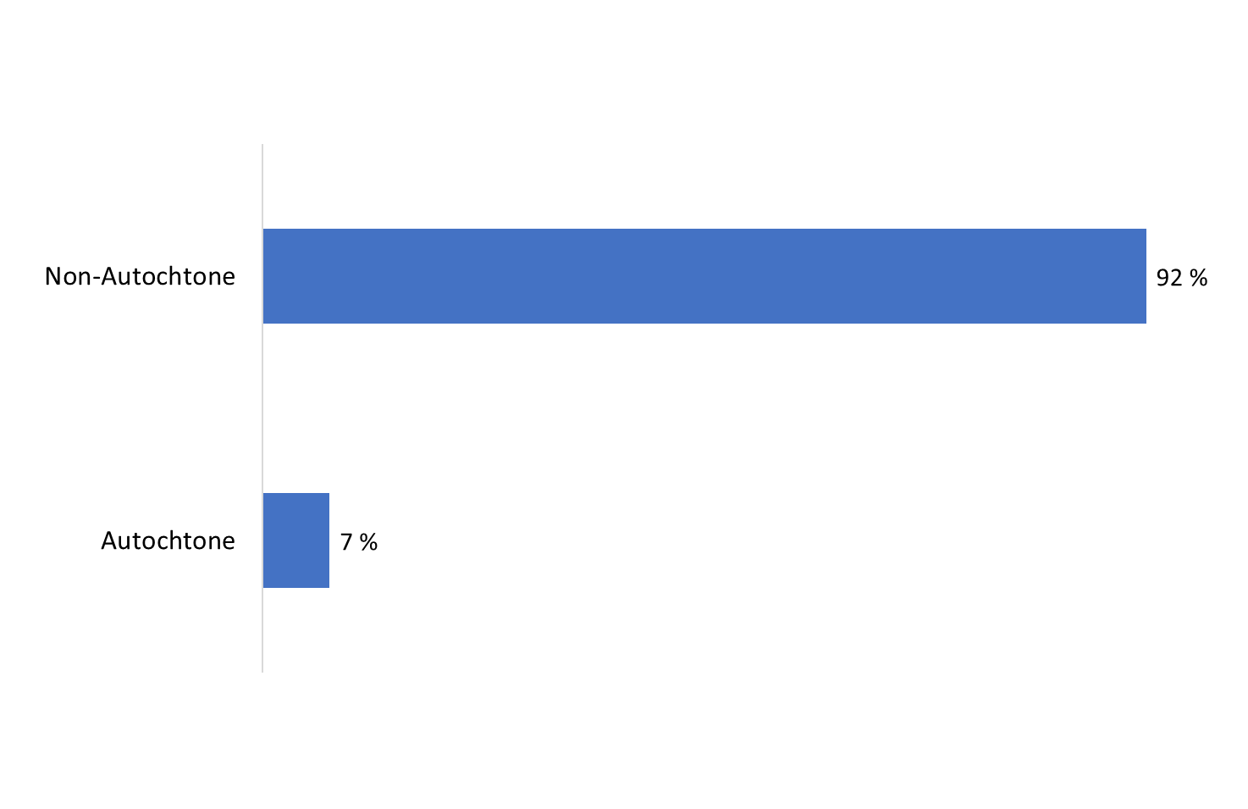

Q15. Êtes-vous de descendance inuite, métisse ou des Premières Nations?

Base de référence : n=1 003; tous les répondants. [Refuse de répondre : 1 %].

Les trois quarts des répondants vivent dans la grande région de Vancouver.
Les trois quarts des répondants vivent dans la grande région de Vancouver. En outre, 12 % vivent dans le sud de l’île de Vancouver et 10 % dans le centre de l’île de Vancouver. Un nombre moins important de participants vivent sur la Sunshine Coast (3 %).
Diagramme 23 : Lieu de résidence
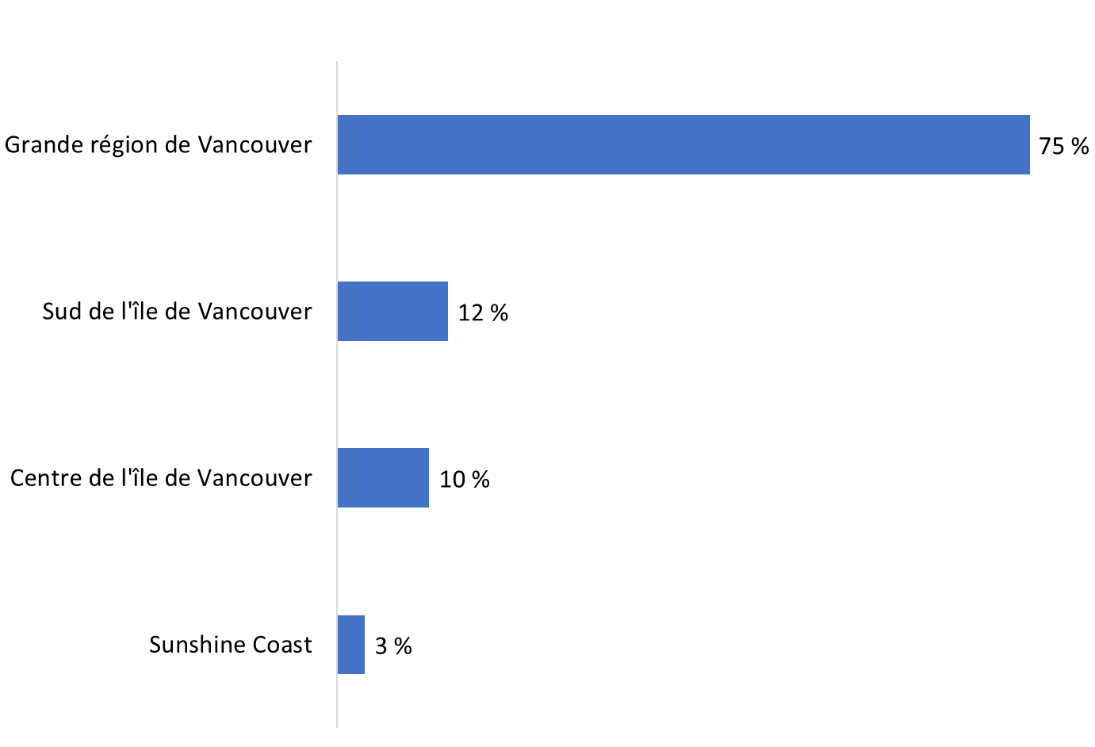

Base de référence : n=1 003; tous les répondants

Âge des répondants
L’âge des répondants variait, la plus grande proportion étant âgée de 55 ans et plus.
Diagramme 24 : Âge des répondants
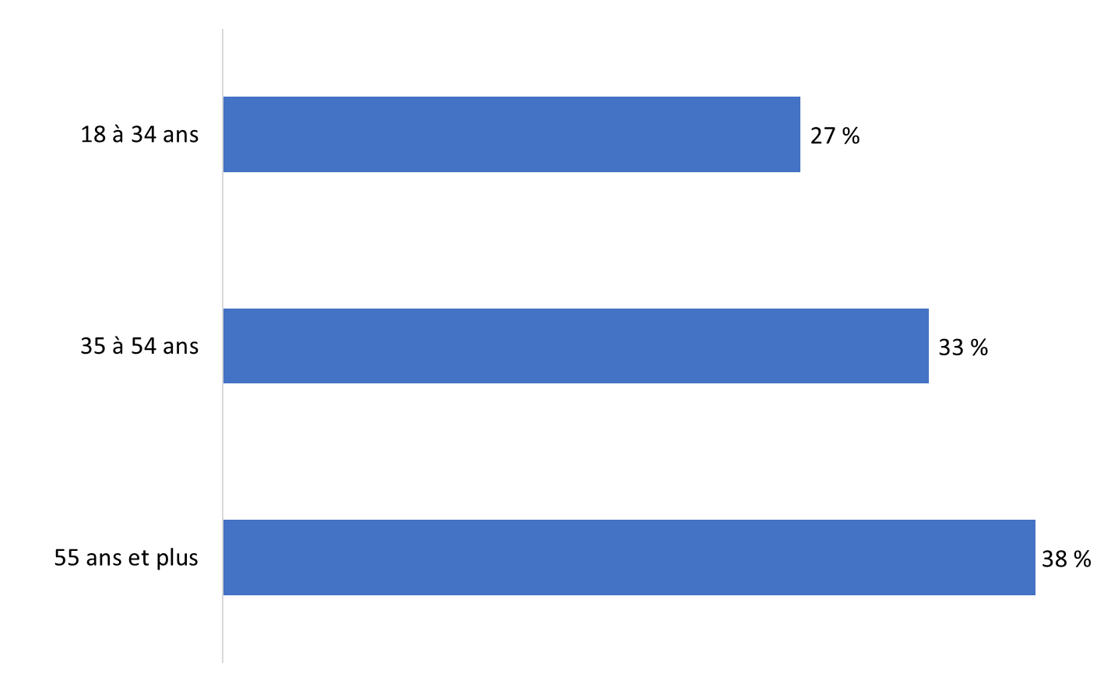

Base de référence : n=750; tous les répondants. [Ne sait pas/refuse de répondre : 1 %].

Genre
Exactement la moitié des personnes interrogées se sont identifiées comme des femmes, et un peu moins s’identifiaient comme des hommes (48 %). Très peu de répondants ont déclaré s’identifier à un autre genre.
Diagramme 25 : Genre
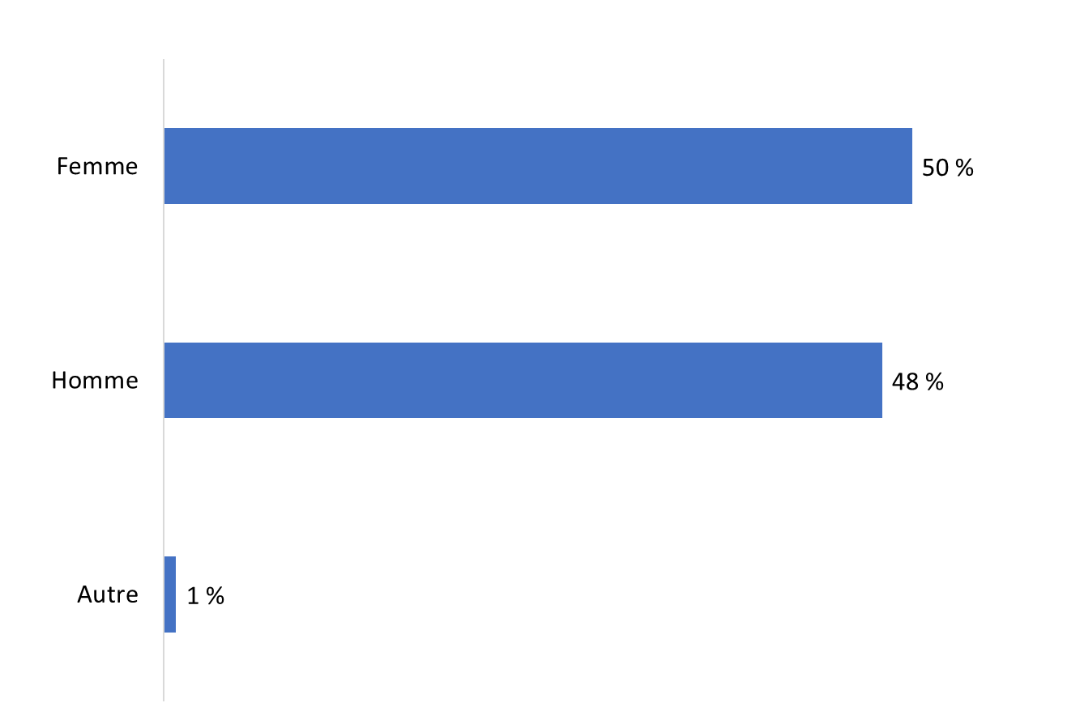

Base de référence : n=1 003; tous les répondants. [Refuse de répondre : 1 %].

Conclusions et implications pour le marketing et la publicité
Cette recherche a donné lieu à des observations dignes de mention sur la connaissance et la compréhension à l’égard des épaulards résidents du sud et des mesures générales de sécurité pour la navigation de plaisance, ainsi que sur les souvenirs par rapport à la campagne publicitaire.
- Bien qu’un peu plus de la moitié des répondants au sondage aient déclaré qu’ils étaient au courant des mesures visant à protéger les épaulards résidents du sud dans les eaux côtières de la Colombie-Britannique, la connaissance des mesures spécifiques elles-mêmes continue d’être généralement plus faible. Les résultats concordent avec ceux de l’étude de référence menée en juin 2021. En particulier, la connaissance de mesures spécifiques a peu changé par rapport à l’étude de référence.
  - Des efforts de sensibilisation devraient être envisagés pour mieux faire connaître les mesures spécifiques, en particulier les zones sanctuaires provisoires et la mesure selon laquelle les embarcations de plaisance ne devraient pas suivre les bateaux d’observation des baleines.
- Comme c’était le cas avec l’étude de référence, les mesures obligatoires et volontaires avaient tendance à être mieux connues parmi les propriétaires d’embarcation et les plaisanciers à longueur d’’année.
  - C’est compréhensible puisqu’ils sont plus souvent sur l’eau. Ces résidents peuvent bénéficier de rappels saisonniers concernant les mesures spécifiques et la sécurité nautique, mais ils n’ont pas forcément besoin d’efforts concertés pour mieux les sensibiliser et accroître leur compréhension des mesures.
- En revanche, le niveau de connaissance des mesures était généralement plus faible chez les résidents de la grande région de Vancouver, les répondants de moins de 35 ans et les locataires d’embarcation (par opposition aux propriétaires d’embarcation et aux passagers). Les mêmes constats se dégageaient de l’étude de référence.
  - Les efforts continus de publicité et de marketing à l’intention de ces populations peuvent contribuer à améliorer la connaissance et le respect des mesures de sécurité. Les principales plateformes comprennent les médias sociaux et les transports en commun; les locataires d’embarcation étaient les plus susceptibles d’utiliser YouTube, Instagram, TikTok, Snapchat et les transports en commun sur une base quotidienne.
  - Outre les médias sociaux et le transport en commun, les magasins de location devraient être considérés (s’ils ne le sont pas déjà) comme un moyen important de communiquer avec ces populations, étant donné que ces groupes sont plus susceptibles de louer des embarcations.
- Bien que le souvenir de la campagne publicitaire ait été divisé, les résidents de l’île de Vancouver, les propriétaires d’embarcation et les plaisanciers à longueur d’année étaient plus susceptibles de se souvenir d’avoir vu ou entendu une publicité.
  - Ces résidents semblent bénéficier de publicités sur des affiches physiques, des panneaux et dans des dépliants. De plus, pour accroître leur sensibilisation et favoriser le souvenir, ils pourraient bénéficier de publicités diffusées dans Facebook ou à la radio, car ils sont plus susceptibles de les utiliser quotidiennement.
- En revanche, les résidents de la grande région de Vancouver étaient moins susceptibles de se souvenir de la campagne publicitaire.
  - On pourrait intensifier les efforts publicitaires et de marketing dans ce domaine en ciblant les plateformes de médias sociaux, en particulier Instagram et TikTok, car ces résidents sont plus susceptibles de les utiliser quotidiennement.

Annexe

Spécifications techniques
L’étude comportait les spécifications suivantes :
- Un sondage téléphonique à composition aléatoire de 11 minutes a été administré à 1003 adultes de 18 ans et plus qui résident dans des collectivités côtières du sud de la Colombie-Britannique et dans certaines régions de l’île de Vancouver et qui répondent aux critères d’admissibilité à la navigation de plaisance.
- Un échantillon à deux bases de sondage chevauchantes (téléphone fixe et téléphone cellulaire) a été utilisé pour minimiser les erreurs de couverture.
- En raison de la taille de l’échantillon, les résultats globaux peuvent être considérés comme précis à 3,1 % près, 19 fois sur 20.
- Le questionnaire a été fait l’objet d’un prétest avant le travail sur le terrain pour s’assurer qu’il mesurait ce qu’il avait l’intention de mesurer et que les répondants comprenaient les questions. Des changements mineurs ont été apportés.
- Le travail sur le terrain a été effectué du 26 janvier au 20 mars 2022. La période de travail sur le terrain plus longue que la normale est attribuable à plusieurs facteurs, y compris un taux d’incidence inférieur à celui de l’enquête de référence de 2021, la nécessité d’arrêter le travail sur le terrain pour modifier le contrat afin de remédier au taux d’incidence plus faible, ainsi que des facteurs externes, y compris la COVID-19 et les confinements touchant la ville d’Ottawa.
- Le tableau suivant présente des informations sur les derniers appels dans le cadre de cette enquête et le calcul du taux de réponse :
 | Total | Téléphone fixe | Cellulaire
Nombre total d’appels | 108 924 | 41 004 | 66 221
Hors du champ de l’enquête - Invalides | 47 017 | 10 302 | 36 715
Non complétés (NC) | 34 456 | 19 327 | 15 129
Aucune réponse/boîte vocale | 34 456 | 19 327 | 15 129
Visés par le champ de l’enquête – Pas de réponse (V) | 11 145 | 3 259 | 7 886
Barrière linguistique | 2 045 | 967 | 1 078
Incapable de répondre (maladie/décès) | 17 | 10 | 17
Rappel (répondant non disponible) | 9 083 | 2 282 | 6 801
Refus | 13 254 | 7 481 | 5 773
Fin de l’appel | 251 | 92 | 159
Visés par le champ de l’enquête – Unités répondantes (R) | 2 801 | 1 614 | 1 187
Entrevue complétée | 1 003 | 533 | 470
Quota atteint | 6 | 0 | 6
Non admissible – Moins de 18 ans | 60 | 0 | 60
Non admissible – N’est pas sorti/ne sortira pas en mer | 1 699 | 1 071 | 628
Non admissible – N’utilise pas des embarcations de plaisance | 33 | 10 | 23
- Le taux de réponse global était de 5,5 % (6 % pour l’échantillon de répondants joints par l’entremise d’un téléphone fixe et 5,5 % pour l’échantillon de répondants joints par l’entremise d’un cellulaire). La formule pour déterminer le taux de réponse est la suivante : [R=R/(NC+V+R)]. On obtient donc le taux de réponse en divisant le nombre d’unités répondants [R] par le nombre d’appels non complétés [NC], de personnes et de ménages visés par le champ de l’enquête mais qui n’ont pas répondu [V] et d’unités répondantes [R].
- Les données de l’enquête ont été pondérées par région (dans la région géographique cible), par âge et par genre à l’aide des chiffres démographiques tirés des données de recensement de Statistique Canada.
- Une analyse concernant le taux de non-réponse a été effectuée pour évaluer le biais potentiel de non-réponse. Le taux de non-réponse au sondage peut biaiser les résultats lorsqu’il existe des différences systématiques entre les répondants et les non-répondants. Pour mener l’analyse, les caractéristiques des répondants au sondage – région, genre et âge – ont été comparées à celles de la population cible. Ci-dessous, ces comparaisons sont abordées et toute différence entre l’échantillon du sondage et la population est évaluée en termes de potentiel de biais de non-réponse
- Le tableau suivant compare l’échantillon de l’enquête sur une base régionale aux paramètres de population selon l’âge. Toutes les données de l’enquête ne sont pas pondérées. L’échantillon comprend les personnes âgées de 55 ans et plus du sud de l’île de Vancouver et de la Sunshine Coast. Les personnes âgées de 18 à 54 ans de la grande région de Vancouver étaient sous-représentées dans l’échantillon de l’enquête. Des pondérations ont été appliquées à l’échantillon afin de corriger cet écart.
Région et âge | % de la population | % de l’échantillon | Écart
Centre de l’île de Vancouver - 18-34 | 2 % | 1 % | -1 %
Centre de l’île de Vancouver - 35-54 | 3 % | 5 % | 2 %
Centre de l’île de Vancouver - 55+ | 5 % | 6 % | 1 %
Grande région de Vancouver - 18-34 | 22 % | 9 % | -13 %
Grande région de Vancouver - 35-54 | 26 % | 15 % | -11 %⁶
Grande région de Vancouver - 55+ | 27 % | 27 % | 0 %
Sud de l’île de Vancouver - 18-34 | 3 % | 2 % | -1 %
Sud de l’île de Vancouver - 35-54 | 4 % | 7 % | 3 %
Sud de l’île de Vancouver - 55+ | 5 % | 15 % | 10 %⁶
Sunshine Coast - 18-34 | <1 % | 2 % | 1 %
Sunshine Coast - 35-54 | 1 % | 3 % | 2 %
Sunshine Coast - 55+ | 1 % | 7 % | 6 %⁶
- Le tableau suivant compare l’échantillon de l’enquête sur une base régionale aux paramètres démographiques par genre. Toutes les données de l’enquête ne sont pas pondérées. Dans l’échantillon de l’enquête, les résidents, hommes et femmes, du sud de l’île de Vancouver étaient surreprésentés et les résidents de la grande région de Vancouver étaient sous-représentés. Les pondérations appliquées à l’échantillon de l’enquête ont été corrigées pour tenir compte de cet écart.
Région et âge | % de la population | % de l’échantillon |  | Écart
Centre de l’île de Vancouver – femmes | 5 % | 5 % | 0 %
Centre de l’île de Vancouver – hommes | 5 % | 6 % | 1 %
Grande région de Vancouver – femmes | 38 % | 25 % | -13 %⁶
Grande région de Vancouver – hommes | 36 % | 27 % | -9 %⁶
Sud de l’île de Vancouver – femmes | 6 % | 14 % | 8 %⁶
Sud de l’île de Vancouver – hommes | 6 % | 11 % | 5 %⁶
Sunshine Coast – femmes | 2 % | 5 % | 3 %
Sunshine Coast – hommes | 2 % | 6 % | 4 %
- Comme nous l’avons mentionné, des pondérations ont été appliquées pour tenir compte de l’écart âge-région entre l’échantillon de l’enquête et la population. La pondération sert à réduire le biais s’il est présent, mais pas à l’éliminer complètement.

Questionnaire du sondage

Introduction
Hello/Bonjour, je m’appelle [nom de l’intervieweur]. Je vous téléphone au nom de Phoenix SPI, un cabinet de recherche canadien, qui a été chargé par le gouvernement du Canada de mener un sondage sur des enjeux actuels qui présentent un intérêt pour les Canadiens. Préférez-vous continuer en français ou en anglais? Would you prefer that I continue in English or French? [AU BESOIN : Thank you. Someone will contact you shortly to conduct the survey in English.]
Il vous faudra environ 10 minutes pour répondre au sondage. Vous êtes libre d’y participer ou non. Vos réponses demeureront confidentielles et anonymes et les renseignements que vous fournirez seront gérés conformément aux exigences de la Loi sur la protection des renseignements personnels, de la Loi sur l’accès à l’information et de toute autre loi pertinente.
Le sondage est enregistré dans le Système d’enregistrement des sondages du Conseil de recherche et d’intelligence marketing canadien. Si vous avez des questions au sujet du sondage, je peux vous donner le nom d’une personne-ressource qui travaille au gouvernement du Canada / à Transports Canada. Puis-je continuer?
[SI LA PERSONNE HÉSITE OU SI L’ÉTAT D’URGENCE EST MENTIONNÉ, DIRE : Nous comprenons que les récentes inondations peuvent avoir eu une incidence sur vous. Bien qu’il soit important d’obtenir les perspectives du plus grand nombre possible de résidents de la Colombie-Britannique, nous comprenons également que vous n’avez peut-être pas le temps de répondre à un sondage en ce moment. Nous apprécions que vous ayez répondu à notre appel. CONTINUER SEULEMENT SI LA PERSONNE ACCEPTE DE PARTICIPER. SI LA PERSONNE NE DÉSIRE PAS CONTINUER, METTRE FIN AU SONDAGE ET OFFRIR LES COORDONNÉES DES RESPONSABLES PROVINCIAUX D’INTERVENTION EN CAS D’URGENCE.]
SI LA PERSONNE LE DEMANDE, LUI FOURNIR LE NOM DE LA PERSONNE-RESSOURCE À TRANSPORTS CANADA : DEBRA DAVIS (debra.davis@tc.gc.ca).
SI LA PERSONNE LE DEMANDE, LE NUMÉRO D’ENREGISTREMENT DU CRIC EST : 20211215-PH827.
[ÉCHANTILLON DE RÉPONDANTS JOINTS PAR LIGNE TERRESTRE]
- Puis-je parler à la personne de votre foyer qui a 18 ans ou plus et qui a célébré son anniversaire le plus récemment? Est-ce que ce serait vous?
01. Oui PASSER À SCR. 1
02. Non DEMANDER DE PARLER À CETTE PERSONNE; RÉPÉTER L’INTRODUCTION AU BESOIN

[ÉCHANTILLON DE RÉPONDANTS JOINTS PAR CELLULAIRE]

- Avez-vous 18 ans ou plus?
01. Oui CONTINUER
02. Non REMERCIER/METTRE FIN À L’APPEL

MESSAGE POUR METTRE FIN À L’APPEL-1: « Nous vous remercions d’avoir accepté de répondre au sondage, mais vous devez avoir au moins 18 ans pour y participer. »
- Vous trouvez-vous à un endroit où vous pouvez parler au téléphone en toute sécurité et répondre à mes questions?

01. Oui CONTINUER
02. Non FIXER UN RENDEZ-VOUS POUR LE RAPPEL
NOTE À L’INTENTION DE L’INTERVIEWEUR : Si vous croyez que l’environnement dans lequel se trouve le répondant pourrait présenter un danger pour lui (p. ex., la personne conduit un véhicule), nuire à sa participation (p. ex., distractions en arrière-plan) ou nuire à sa capacité de répondre ouvertement (p. ex., manque d’intimité), proposer de fixer un autre rendez-vous pour l’entretien.
- Votre foyer est-il abonné à un service téléphonique résidentiel, aussi appelé une ligne fixe?
01. Oui CONTINUER
02. Non CONTINUER; CODER COMME CELLULAIRE SEULEMENT [VÉRIFIER LES QUOTAS]
03. Ne sait pas CONTINUER
99. Préfère ne pas répondre CONTINUER

QUESTIONS DE PRÉSÉLECTION
SCR. 1a Au cours de la dernière année, avez-vous navigué sur l’océan dans une embarcation de plaisance? Les embarcations de plaisance comprennent les bateaux à moteur, les voiliers et les motomarines, ainsi que les canots, les kayaks, les barques à rames et les planches à pagaie que l’on peut posséder ou louer. Cela ne comprend pas les embarcations utilisées à des fins commerciales, comme les bateaux-mouches, les traversiers ou les navires de croisière.
NOTE À L’INTENTION DE L’INTERVIEWEUR : Cela ne comprend pas les activités sur les lacs ou les rivières (les répondants doivent avoir navigué sur l’océan au cours de la dernière année ou prévoir y aller au cours de la prochaine année : voir la question SCR.1b).
01. Oui PASSER À SCR. 2a
02. Non CONTINUER
99. Ne sait pas/refuse de répondre REMERCIER/METTRE FIN À L’APPEL

MESSAGE POUR METTRE FIN À L’APPEL-2: « Nous vous remercions d’avoir accepté de participer au sondage, mais vous ne répondez pas aux critères d’admissibilité de l’étude. »
SCR. 1b [DEMANDER SI SCR.1a=2 OU 99] Avez-vous l’intention de naviguer, au cours de la prochaine année, sur l’océan dans une embarcation de plaisance?
01. Oui CONTINUER
02. Non REMERCIER/METTRE FIN À L’APPEL
99. Ne sait pas/refuse de répondre REMERCIER/METTRE FIN À L’APPEL

MESSAGE POUR METTRE FIN À L’APPEL-2: « Nous vous remercions d’avoir accepté de participer au sondage, mais vous ne répondez pas aux critères d’admissibilité de l’étude. »
SCR. 2a [SI SCR1a=01] Lorsque vous avez navigué sur l’océan au cours de la dernière année, l’avez-vous fait à titre de propriétaire d’embarcation, de locataire ou de passager? [ACCEPTER PLUSIEURS RÉPONSES.]
01. Propriétaire d’embarcation
02. Locataire d’embarcation
03. Passager
99. Ne sait pas/refuse de répondre

SCR. 2b [SI SCR1b=01] Lorsque vous naviguerez sur l’océan au cours de la prochaine année, le ferez-vous à titre de propriétaire d’embarcation, de locataire ou de passager? [ACCEPTER PLUSIEURS RÉPONSES.]
01. Propriétaire d’embarcation
02. Locataire d’embarcation
03. Passager
99. Ne sait pas/refuse de répondre
SCR. 3a Puis-je avoir les trois premiers caractères de votre code postal?
RTA : ____________ VALIDER EN FONCTION DE LA LISTE; PASSER À SCR.4a
99. Ne sait pas/refuse de répondre CONTINUER
SCR. 3b [DEMANDER SI SCR.3a=99] Nous devons parler à des personnes qui habitent sur l’île de Vancouver, les îles Gulf, la Sunshine Coast ou dans la grande région de Vancouver ou qui se servent d’embarcations dans ces secteurs. Dans quelle ville ou quel secteur de la région côtière de la Colombie-Britannique habitez-vous ou utilisez-vous des embarcations?
01. TEXTE – OUVERT CONTINUER
02. N’habite pas ou n’utilise pas des embarcations dans la région côtière de la C.-B. REMERCIER/METTRE FIN À L’APPEL
99. Ne sait pas/refuse de répondre REMERCIER/METTRE FIN À L’APPEL

MESSAGE POUR METTRE FIN À L’APPEL-2: « Nous vous remercions d’avoir accepté de participer au sondage, mais vous ne répondez pas aux critères d’admissibilité de l’étude. »
INTERVIEWEURS : EN CAS D’INCERTITUDE, VÉRIFIER LA LISTE.
Île Anvil | [SUNSHINE COAST]
Île Bowen | [SUNSHINE COAST]
Burnaby | [GRANDE RÉGION DE VANCOUVER]
Campbell River | [ÎLE DE VANCOUVER]
Centre de Saanich  Chemainus | [ÎLE DE VANCOUVER]  [ÎLE DE VANCOUVER]
Cloverdale | [GRANDE RÉGION DE VANCOUVER]
Comox | [ÎLE DE VANCOUVER]
Coquitlam | [GRANDE RÉGION DE VANCOUVER]
Courtney | [ÎLE DE VANCOUVER]
Crofton | [ÎLE DE VANCOUVER]
Delta  Îles Discovery | [GRANDE RÉGION DE VANCOUVER]  [NON PRÉCISÉ]
Duncan | [ÎLE DE VANCOUVER]
Île Gabriola | [ÎLES GULF]
Île Galiano | [ÎLES GULF]
Île Gambier | [SUNSHINE COAST]
Gibsons  Îles Gulf | [SUNSHINE COAST]  [NON PRÉCISÉ]
Jordan River | [ÎLE DE VANCOUVER]
Ladner | [GRANDE RÉGION DE VANCOUVER]
Ladysmith | [ÎLE DE VANCOUVER]
Langdale | [SUNSHINE COAST]
Langley | [GRANDE RÉGION DE VANCOUVER]
Lions Bay  Maple Ridge | [SUNSHINE COAST]  [GRANDE RÉGION DE VANCOUVER]
Île Mayne | [ÎLES GULF]
Mill Bay | [ÎLE DE VANCOUVER]
Nanaimo | [ÎLE DE VANCOUVER]
Nanoose Bay | [ÎLE DE VANCOUVER]
New Westminster | [GRANDE RÉGION DE VANCOUVER]
Nord de Vancouver | [GRANDE RÉGION DE VANCOUVER]
Parksville | [ÎLE DE VANCOUVER]
Île Pender  Pitt Meadows  Port Alberni | [ÎLES GULF]  [GRANDE RÉGION DE VANCOUVER]  [ÎLE DE VANCOUVER]
Port Coquitlam | [GRANDE RÉGION DE VANCOUVER]
Port Moody | [GRANDE RÉGION DE VANCOUVER]
Port Renfrew | [ÎLE DE VANCOUVER]
Porteau Cove  Powell River | [SUNSHINE COAST]  [SUNSHINE COAST]
Qualicum Beach | [ÎLE DE VANCOUVER]
Richmond | [GRANDE RÉGION DE VANCOUVER]
Île Salt Spring  Saanich | [ÎLES GULF]  [ÎLE DE VANCOUVER]
Île Saturna | [ÎLES GULF]
Sechelt | [SUNSHINE COAST]
Sidney | [ÎLE DE VANCOUVER]
Sooke  Îles Gulf du Sud | [ÎLE DE VANCOUVER]  [NON PRÉCISÉ]
Squamish  Sunshine Coast | [SUNSHINE COAST]  [NON PRÉCISÉ]
Surrey | [GRANDE RÉGION DE VANCOUVER]
Ucluelet | [ÎLE DE VANCOUVER]
Vancouver  Île de Vancouver | [GRANDE RÉGION DE VANCOUVER]  [NON PRÉCISÉ]
Victoria  Ouest de Vancouver | [ÎLE DE VANCOUVER]  [GRANDE RÉGION DE VANCOUVER]
Whistler/autoroute de la mer au ciel | [SUNSHINE COAST]
White Rock | [GRANDE RÉGION DE VANCOUVER]
SCR.4a En quelle année êtes-vous né(e)?
Inscrire l’année : ____________
99. [NE PAS LIRE] Ne sait pas/refuse de répondre
SCR.4b [DEMANDER SI SCR.4a=99] Pourriez-vous me dire à quel groupe d’âge, parmi les options suivantes, vous appartenez?
[LIRE LA LISTE; ARRÊTER LORSQUE LE RÉPONDANT CHOISIT UNE RÉPONSE]
01. 18 à 24 ans
02. 25 à 34 ans
03. 35 à 44 ans
04. 45 à 54 ans
05. 55 à 64 ans
06. 65 ans ou plus
99. [NE PAS LIRE] Refuse de répondre
SCR. 5 Quel est votre genre?
[LIRE LA LISTE; ARRÊTER LORSQUE LE RÉPONDANT CHOISIT UNE RÉPONSE]
01. Femme
02. Homme
03. Autre
99. [NE PAS LIRE] Refuse de répondre
SONDAGE PRINCIPAL
- Au meilleur de vos connaissances, y a-t-il des mesures en place pour protéger les épaulards résidents du sud dans les eaux côtières de la Colombie-Britannique?

01. Oui
02. Non
99. Je ne sais pas

- [SI Q1=02,99 : En fait, il y a des mesures en place pour protéger les épaulards, ainsi que certaines mesures volontaires. / SI Q1=01 : Comme vous le savez, il y a des mesures en place pour protéger les épaulards, ainsi que certaines mesures volontaires.] Je vais vous lire plusieurs d’entre elles et j’aimerais que vous me dites si vous étiez au courant ou non. La première est : [ALTERNER L’ORDRE DES MESURES; ALTERNER LES MESURES A À C COMME UN BLOC; ALTERNER LES MESURES D ET E COMME UN BLOC; ALTERNER LES MESURES F ET G COMME UN BLOC]

NOTE À L’INTENTION DE L’INTERVIEWEUR : SI LES RÉPONDANTS NE SAVENT PAS CE QU’ON ENTEND PAR « EMBARCATION », LEUR RAPPELER QUE LE TERME COMPREND LES BATEAUX À MOTEUR, LES VOILIERS, LES MOTOMARINES, LES CANOTS, LES KAYAKS, LES BARQUES À RAMES ET LES PLANCHES À PAGAIE.

- Une zone sanctuaire provisoire interdit la circulation d’embarcations aux larges de l’île Pender nord.
- Une zone sanctuaire provisoire interdit la circulation d’embarcations aux larges de certaines parties de l’île Saturna.
- Une zone sanctuaire provisoire interdit la circulation d’embarcations dans une partie du banc Swiftsure.
- Une embarcation doit se tenir à 400 mètres des épaulards dans toutes les eaux côtières du sud de la Colombie-Britannique entre Campbell River et le nord d’Ucluelet.
- Lorsque vous naviguez sur l’eau, vous ne devriez pas suivre les bateaux d’observation des baleines parce que certains jouissent d’une exemption et n’ont pas besoin de maintenir une distance de 400 mètres entre eux et les épaulards.
- Les bateaux devraient réduire leur vitesse lorsqu’ils se trouvent à moins de 1 000 mètres d’un épaulard.
- On ne devrait pas pêcher à moins de 1 000 mètres d’un épaulard.
[LIRE]
01. Assurément au courant
02. Un peu au courant
03. Pas au courant
99. [NE PAS LIRE] Je ne sais pas
3a. Les épaulards sont communément appelés des « orques ». Quel terme utilisez-vous le plus souvent?
[LIRE LA LISTE]
01. Épaulard
02. Orque
03. Un autre terme : précisez
99. [NE PAS LIRE] Ne sait pas/refuse de répondre

- Quel type d’embarcation de plaisance avez-vous utilisé sur l’océan au cours des deux dernières années? [AU BESOIN, RAPPELER AUX PARTICIPANTS CE QUI SUIT : Les embarcations de plaisance ne comprennent pas les embarcations utilisées à des fins commerciales, comme les bateaux-mouches, les traversiers ou les navires de croisière.]

[ACCEPTER TOUTES LES RÉPONSES QUI S’APPLIQUENT; NE PAS LIRE LA LISTE]

01. Bateau à moteur ou hors-bord
02. Voilier
03. Embarcation personnelle (p. ex., motomarine)
04. Canot
05. Kayak (comprend les embarcations gonflables)
06. Barque à rames
07. Planche à pagaie (comprend les planches gonflables)
08. Canot pneumatique
09. Bateau-logement
10. Ponton
11. Autre : veuillez préciser
12. Aucun; ma première fois aura lieu au cours de la prochaine année
99. Je ne sais pas/je ne me souviens pas

- En moyenne, combien de jours par année naviguez-vous généralement sur l’océan dans une embarcation à des fins récréatives?

01. Inscrire le nombre de jours :
02. Jamais; ma première fois aura lieu au cours de la prochaine année PASSER À LA Q6
99. [NE PAS LIRE] Ne sait pas/refuse de répondre PASSER À LA Q6

- [SI Q4=01] Avez-vous tendance à naviguer sur l’océan à longueur d’année ou s’agit-il d’une activité saisonnière?

01. À longueur d’année
02. Activité saisonnière
03. [RÉPONSE SPONTANÉE] Cela dépend
99. Ne sait pas/refuse de répondre
5a. Lorsque vous avez navigué sur l’océan à des fins récréatives, avez-vous utilisé un sondeur à écho, parfois appelé sondeur sonore?
- Oui
- Non PASSER À LA Q6
- Je ne sais pas/je refuse de répondre PASSER À LA Q6
5b. À quelles fins avez-vous utilisé un sondeur à écho? [LIRE LA LISTE; ACCEPTER TOUTES LES RÉPONSES QUI S’APPLIQUENT]
- À des fins de navigation
- Pour repérer des poissons
- [NE PAS LIRE] Autre : précisez
99. [NE PAS LIRE] Je ne sais pas/je ne me souviens pas
5c. À quelle fréquence utilisez-vous un sondeur à écho lorsque vous naviguez sur l’océan à des fins récréatives? [LIRE LA LISTE]
- Toujours
- La plupart du temps
- Parfois
- Rarement
99. [NE PAS LIRE] Je ne sais pas/je ne me souviens pas

- Lorsque vous naviguez sur l’océan, portez-vous un gilet de sauvetage ou un dispositif de flottaison?

01. Oui
02. Non
03. [RÉPONSE SPONTANÉE] Cela dépend du type d’embarcation
04. [RÉPONSE SPONTANÉE] Cela dépend de la situation/des personnes concernées
99. Ne sait pas/refuse de répondre

- Où obtenez-vous des renseignements sur la sécurité en bateau et la réglementation? [ACCEPTER TOUTES LES RÉPONSES QUI S’APPLIQUENT]

[NE PAS LIRE LA LISTE]
01. Internet : DEMANDER QUE LA PERSONNE PRÉCISE LES SITES WEB. SI ELLE INDIQUE QU’ELLE EFFECTUE DES RECHERCHES, DEMANDER SI ELLE UTILISE GOOGLE OU UN AUTRE MOTEUR DE RECHERCHE. SI C’EST GOOGLE, UTILISER LE CODE 02. S’IL S’AGIT D’UN AUTRE MOTEUR DE RECHERCHE, UTILISER LE CODE 03.
02. Google
03. Moteur de recherche [pas Google]
04. Transports Canada
05. Parcs Canada
06. Ministère des Pêches et des Océans (MPO)
07. Le gouvernement du Canada
08. Croix-Rouge canadienne
09. Médias sociaux – DEMANDER DE PRÉCISER :
- Reddit
- YouTube
- TikTok
- Facebook
- Twitter
- Instagram
- Autre : veuillez préciser : [TEXTE]
10. Boutiques de plein air
11. Magasins de location de bateaux
12. Marinas
13. Amis/famille/collègues
14. Bouche-à-oreille
15. Médias
16. Autre : veuillez préciser
17. Je n’ai jamais eu besoin d’effectuer de telles recherches
99. Je ne sais pas/je ne me souviens pas

- Parmi les activités suivantes, laquelle ou lesquelles faites-vous généralement chaque jour? [ACCEPTER TOUTES LES RÉPONSES QUI S’APPLIQUENT]
[ALTERNER L’ORDRE DES CHOIX DE RÉPONSE; LIRE LA LISTE]
01. Écouter la radio
02. Utiliser le transport en commun
03. Utiliser Facebook
04. Utiliser Instagram
05. Utiliser Spotify
06. Utiliser Twitter
07. Utiliser YouTube
08. Utiliser Snapchat
09. Utiliser TikTok
10. [RÉPONSE SPONTANÉE] Aucune de ces activités
99. [NE PAS LIRE] Je préfère ne pas répondre

- Au cours de la dernière année, vous souvenez-vous d’avoir vu ou entendu des publicités qui visaient à protéger les épaulards dans les eaux côtières de la Colombie-Britannique en vous demandant de ne pas vous approcher d’eux lorsque vous naviguez sur l’eau?

01. Oui
02. Non PASSER À LA Q11
99. Je ne sais pas/je ne suis pas certain(e) PASSER À LA Q11

- Où vous souvenez-vous d’avoir vu ou entendu ces publicités? [ACCEPTER TOUTES LES RÉPONSES QUI S’APPLIQUENT]
01. Radio
02. Médias sociaux – DEMANDER DE PRÉCISER :
- Reddit
- YouTube
- TikTok
- Facebook
- Twitter
- Instagram
- Autre : veuillez préciser : [TEXTE]
03. Panneau publicitaire
88. Autre : précisez
99. Je ne sais pas/je ne me souviens pas

- Que vous souvenez-vous au sujet de ces publicités? [ACCEPTER TOUTES LES RÉPONSES QUI S’APPLIQUENT]

01. Une photo d’une baleine/d’un orque/d’un épaulard résident du sud
02. Le message de ralentir et de garder nos distances si on remarque une baleine
03. Le fait qu’il y a des zones « interdites »/zone sanctuaire provisoire
04. Les gens devraient demeurer à 400 mètres des épaulards
05. Aider à assurer la sécurité des épaulards
88. Autre : préciser
99. Je ne sais pas/je ne me souviens pas
RENSEIGNEMENTS DÉMOGRAPHIQUES
Les dernières questions vous seront posées à des fins de classification statistique. Soyez assuré(e) que vos réponses demeureront confidentielles.
- Quel est le plus haut niveau de scolarité que vous avez atteint?
[LIRE LA LISTE; ARRÊTER LORSQUE LE RÉPONDANT CHOISIT UNE RÉPONSE]
01. Niveau inférieur à un diplôme d’études secondaires ou équivalent
02. Diplôme d’études secondaires ou équivalent
03. Diplôme d’apprenti ou autre certificat ou diplôme d’une école de métiers
04. Certificat ou diplôme d’un collège, d’un cégep ou d’un établissement d’enseignement autre qu’une université
05. Certificat ou diplôme universitaire inférieur à un baccalauréat
06. Baccalauréat
07. Diplôme d’études supérieures
99. [NE PAS LIRE] Je préfère ne pas répondre

- Laquelle des catégories suivantes décrit le mieux le revenu total de votre ménage l’an dernier? Il s’agit du revenu total combiné de toutes les personnes de votre foyer, avant impôts.
[LIRE LA LISTE; ARRÊTER LORSQUE LE RÉPONDANT CHOISIT UNE RÉPONSE]
01. Moins de 20 000 $
02. De 20 000 $ à un peu moins de 40 000 $
03. De 40 000 $ à un peu moins de 60 000 $
04. De 60 000 $ à un peu moins de 80 000 $
05. De 80 000 $ à un peu moins de 100 000 $
06. De 100 000 $ à un peu moins de 150 000 $
07. 150 000 $ ou plus
99. [NE PAS LIRE] Je préfère ne pas répondre

- Quelle langue parlez-vous le plus souvent à la maison? [ACCEPTER TOUTES LES RÉPONSES QUI S’APPLIQUENT]
[NE PAS LIRE]
01. Anglais
02. Français
03. Autre [NE PAS PRÉCISER]
99. Je préfère ne pas répondre

Finalement,
- Êtes-vous de descendance inuite, métisse ou des Premières Nations?
[NE PAS LIRE]
01. Non
02. Oui
99. Je préfère ne pas répondre
CONCLUSION
Le sondage est maintenant terminé. Nous vous remercions chaleureusement pour votre participation. Le sondage a été réalisé pour le compte de Transports Canada.

Remarque : La campagne publicitaire n’a pas été diffusée à la télévision. Malgré cela, la télévision était le moyen ou la source de rappel mentionné par la plus grande proportion de répondants.
Utilisé ici et tout au long du rapport, le terme « bateau à moteur » fait référence aux bateaux à moteur et aux hors-bord.
Il s’agit d’une mesure volontaire et non obligatoire, c’est-à-dire que les bateaux d’observation des baleines ne devraient pas être suivis.
L’énoncé lu aux répondants laissait entendre qu’il s’agit d’une mesure obligatoire et non d’une mesure volontaire. Cela pourrait avoir eu une incidence sur l’évaluation de leur niveau de connaissance. Seulement 1 à 4 % des répondants ont indiqué qu’ils n’étaient pas certains, et les répondants qui étaient au courant ont répondu à parts égales qu’ils étaient assurément au courant et un peu au courant.
Les adverbes « assurément » et « vaguement » (2021) ou « un peu » (2022) ont été combinées pour former un niveau de connaissance général.
Le rappel assisté a tendance à être plus élevé que le rappel spontané dans les enquêtes comme celle-ci. Si les répondants avaient été interrogés uniquement sur les publicités concernant les épaulards, la proportion de personnes ayant déclaré s’en souvenir serait probablement plus faible. Autrement dit, ces données pourraient surestimer la mesure dans laquelle les participants se souviennent de ces publicités, d’autant plus que près d’un quart d’entre eux ne se souvenaient d’aucun détail concernant les publicités elles-mêmes lorsqu’on leur a posé la question plus tard dans l’enquête.
L’écart entre la population et la proportion de l’échantillon non pondéré dépassait la marge d’erreur du sondage.

